Тема 6 Довговічність деталей металургійного устаткування

Довговічність деталей устаткування залежить від матеріалу деталей, виду навантаження термічної обробки, правильності конструкції вузла, точності розрахунків і т.д.
При розрахунках використовують статичні і динамічні показники міцності матеріалів.
До статичних показників міцності відносяться:
Межа міцності матеріалу (σ_{У}) - відношення навантаження, при якій відбувається руйнування до площі перетину деталі або зразка, (при навантаженнях розтягання, стиску) або відношення моменту згинаючого до моменту опору перетин деталі або зразка (при згинаючих навантаженнях).
$σ_{В}=\frac{Р}{S}$; $σ_{и}=\frac{М}{W}$
де Р - навантаження при якій відбувається руйнування зразка;
S - площа перетину зразка;
М - згинальний момент, при якому відбувається руйнування зразка;
W - момент опору перетину зразка;
Межі міцності розтягання і вигинові визначають на зразках, згідно методик регламентованих ДСТ.

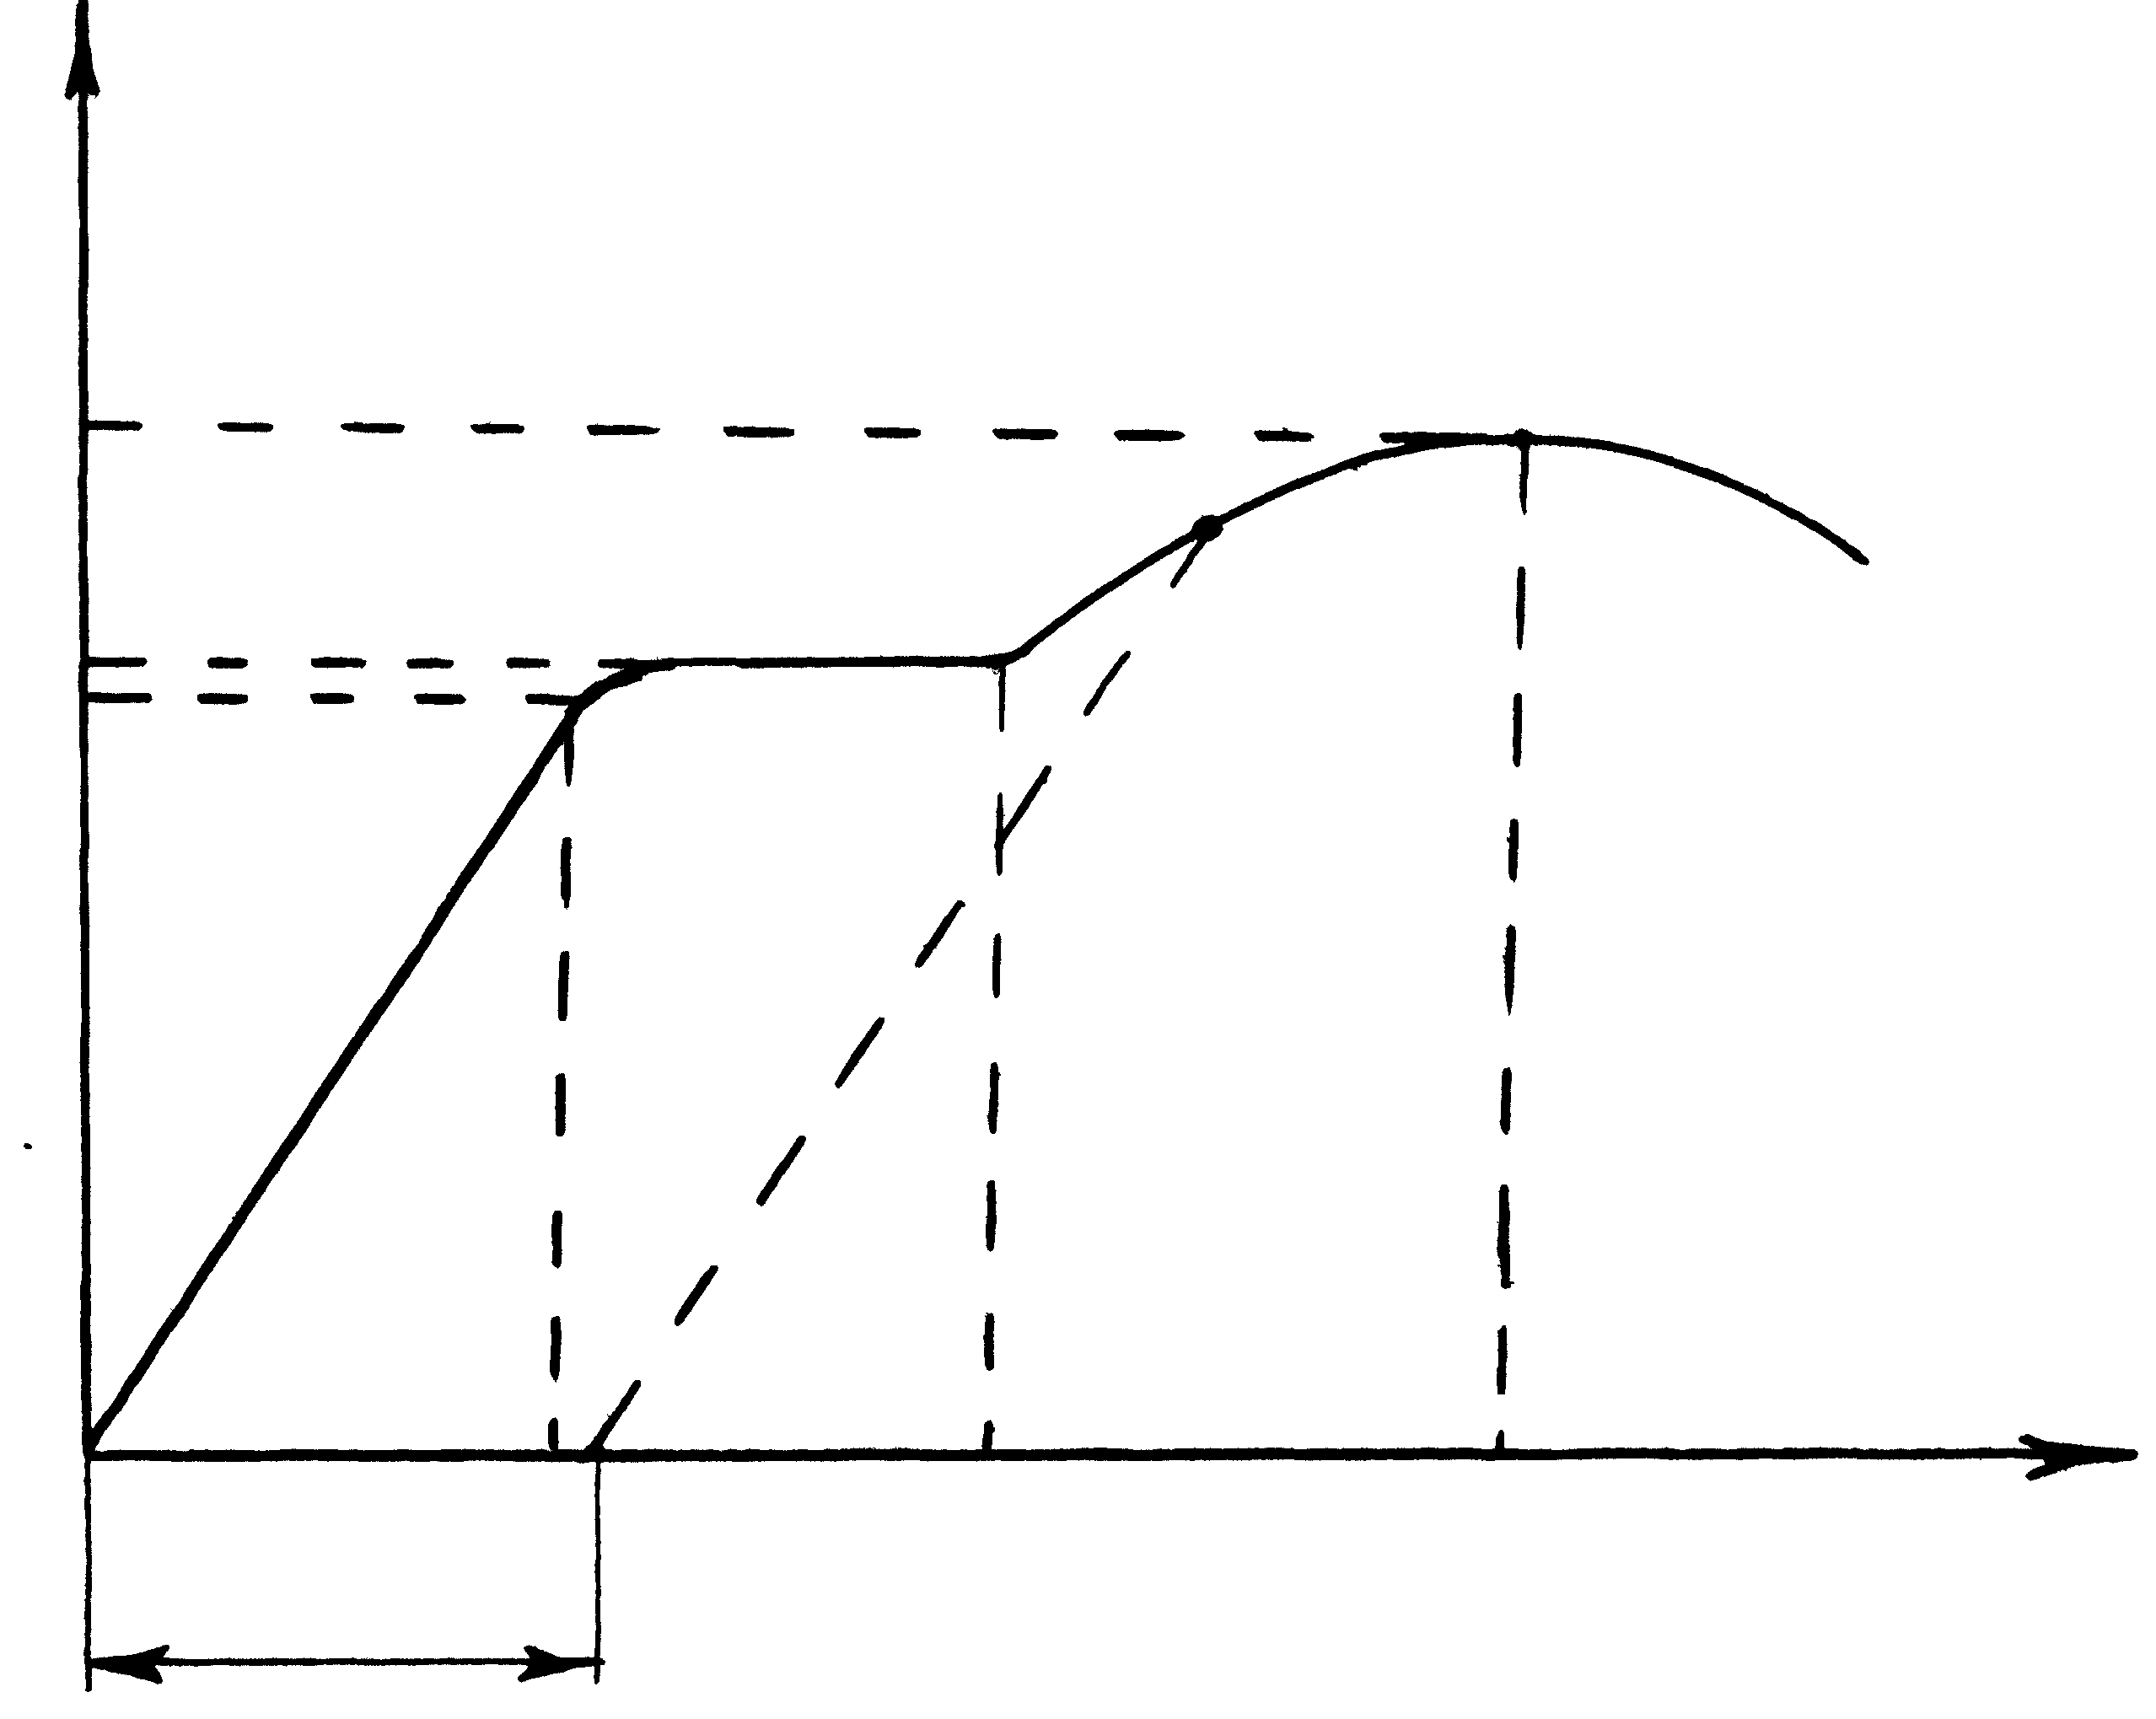
Якщо розглянути діаграму розтягання зразка (рис. 10) то можна побачити наступні області:
Р
σ_{В}
σ_{Т}
σ_{УП}
Δl
Δl
А
I
II
III
Рисунок 10
1.Область пружних деформацій, у якій деформація пропорційна навантаженню і зникає при знятті останньої.
Область обмежена межею пропорційності (межею пружності) матеріалу. Напруга, що виникає в зразку в цій області, описується законом Гука
σ = Е⋅ε, а величина деформації:
$Δl=\frac{P⋅l}{E⋅S}$;
де: Р – діюче навантаження, l – довжина зразка; Е - модуль пружності матеріалу; S – площа перетину зразка; ε - відносна деформація зразка.
$$ε=\frac{Δl}{l}$$
Величину межі пружності σ_{уп} визначити важко, тому на практиці використовують умовну межа пружності (σ_{0,1)} - напруга при якому залишкова відносна деформація зразка складає 0,1%.)
Залишкову відносну деформацію розраховують після зняття навантаження по формулі:
$Δδ=\frac{l_{1}−l_{0}}{l_{0}}⋅\text{100}\text{\%}$,
де l₀ - довжина зразка до додатка навантаження;
l₁ - довжина зразка після додатка навантаження.
Друга область - пластичних деформацій, тут метал як би тече за рахунок зрушення дислокацій.
Ця область обмежена межою текучості σ_{Т} визначити яку так само важко. На практиці користуються умовною межою текучості – напруга, при якій залишкова відносна деформація зразка складає 0,2%.
Третя область пружно - пластичних деформацій або область зміцнення. Якщо при навантаженні відповідній крапці А розвантажити зразок, то його залишкова деформація буде дорівнює Δl, але при повторному навантаженні на діаграмі буде відсутній область пластичної деформації, а межа пропорційності буде зберігатися аж до навантаження відповідної крапки А.
Крім перерахованих величин матеріал характеризує відносне звуження:
$$ψ=\frac{d_{0}−d_{1}}{d_{1}}⋅\text{100}\text{\%,}$$

де d₀ - діаметр зразка до додатка навантаження;
d₁ - діаметр зразка в місці руйнування.
Величини σ_{В} и σ_{0,1} характеризують міцнісні і пружні характеристики матеріалу, величини δ, ψ, σ_{0,2} його пластичні властивості.
У тих випадках, коли деталі працюють на крутіння напругу (τ) визначають відношенням обертаючого моменту, (Т) до моменту опору крутінню:
$τ=\frac{Т}{W}$,
а деформацію або кут закручення в області пружних деформацій визначають:
$$Δϕ=\frac{Т⋅l}{I⋅l_{1}}$$
Крім перерахованих статичних механічних властивостей використовують показники твердості: по Бринелю (НВ); по Віккерсу (HV) по Роквеллу (HR), ударної в'язкості матеріалу (КС), піддатливості (λ), твердості (з = 1/λ) і ін. визначені по стандартних методиках, згідно діючих ДСТ.
Сукупність цих властивостей дає конструкторові можливість правильно підібрати матеріал деталі, якщо відомі діючі навантаження й умови роботи деталі, що забезпечує надійність і довговічність виробу при статичних навантаженнях.
Більшість працюючих деталей, крім статичних, випробують ще і перемінні по величині в часі навантаження, що приводять, або можуть привести до руйнування металу за рахунок утоми, при напругах значно нижче межі міцності. Поломки від утоми мають свої характерні риси (зони зародження і розвитку тріщини утоми) і можуть бути виділені серед поломок інших типів. Механізми руйнування від утоми докладно розглянуті в літературі.

Величини і поняття, що характеризують процеси утоми.

Утома матеріалу – процес поступового нагромадження ушкоджень матеріалом під дією перемінних навантажень, що приводить до його руйнування.
Цикл напруг або деформацій – сукупність послідовних значень напруг або деформацій за один період процесу їхніх змін.
Малоциклова утома – утома в області пружно-пластичних деформацій.
Номінальна напруга –, що обчислюється без обліку концентрації напруги, залишкових напруг і пружно-пластичного перерозподілу напруг у процесі навантаження.
Максимальна напруга – найбільша позитивна напруга циклу (σ_{max}).
Мінімальна напруга найменше значення напруги циклу (σ_{min}).
Середня напруга циклу – статична складова напруги циклу. Дорівнює алгебраїчній напівсумі максимальної і мінімальної напруг циклу $σ_{м}=\frac{σ_{\text{max}}+σ_{\text{min}}}{2}$
Амплітудна напруга циклу – алгебраїчна напіврізниця максимальної і мінімальної напруг циклу$σ_{м}=\frac{σ_{\text{max}}−σ_{\text{min}}}{2}$
Коефіцієнт асиметрії циклу – відношення мінімальної напруги циклу до максимальної:$R=\frac{σ_{\text{min}}}{σ_{\text{max}}}$
Симетричний цикл – цикл у якого максимальні і мінімальні напруги або деформації рівні по величині але протилежні за знаком. Коефіцієнт асиметрії R = - 1, σ_{a} = σ_{max}, σ_{m} = 0.
Асиметричний цикл – цикл у якого σ_{max} і σ_{min} не рівні по величині. Може бути знакопостійним і знакозмінним.
Віднульовий (пульсуючий) цикл – цикл у якого напруги змінюються від нуля до максимуму або від нуля до мінімуму:
У першому випадку R = 0; σ_{m} = σ_{a} = 0,5σ_{max};
В другому випадку = - ∞; σ_{m} = 0,5σ_{min}.
М'яке навантаження – навантаження при якому середні й амплітудні значення напруг не змінюються.
Тверде – навантаження - навантаження при якому середні й амплітудні значення циклічних деформацій зберігають свої середні значення.
Закон – навантаження закономірність що характеризує зміну циклічних навантажень у часі.
Ступінь навантаження – фіксоване число циклів послідовно діючих напруг з постійною частотою, середньою й амплітудною напругами циклу.
Поточне число циклів – число циклів напруг або деформацій яке витримав об'єкт до розглянутого моменту.
Циклічна довговічність – число циклів напруг або деформацій, що витримав об'єкт до руйнування при заданому режимі навантаження.
Відносне число циклів – відношення поточного числа циклів до циклічної довговічності при даному режимі навантаження.
Границя витривалості матеріалу – значення максимальнї по величині напруги циклу, що відповідає заданій циклічній довговічності.
Границя витривалості при симетричному циклі – границя витривалості гладких циліндричних зразків визначена при іспитах на утому по симетричному циклу навантаження (σ₋₁).
Границя витривалості при віднульовим циклі - границя витривалості визначений при іспитах по віднульовому циклу навантаження(σ₀).
Граничні напруги циклу – максимальні або мінімальні напруги циклу, що відповідають границі витривалості.
Гранична амплітуда циклу – амплітуда напруг, що відповідає границі витривалості.
Діаграма граничних напруг циклу – графік, що характеризує залежність між значеннями граничних амплітудних і середніх напруг циклу для заданої довговічності.
Крива утоми – графік що характеризує залежність між максимальними або амплітудними значеннями напруг циклу та границею витривалості матеріалу.
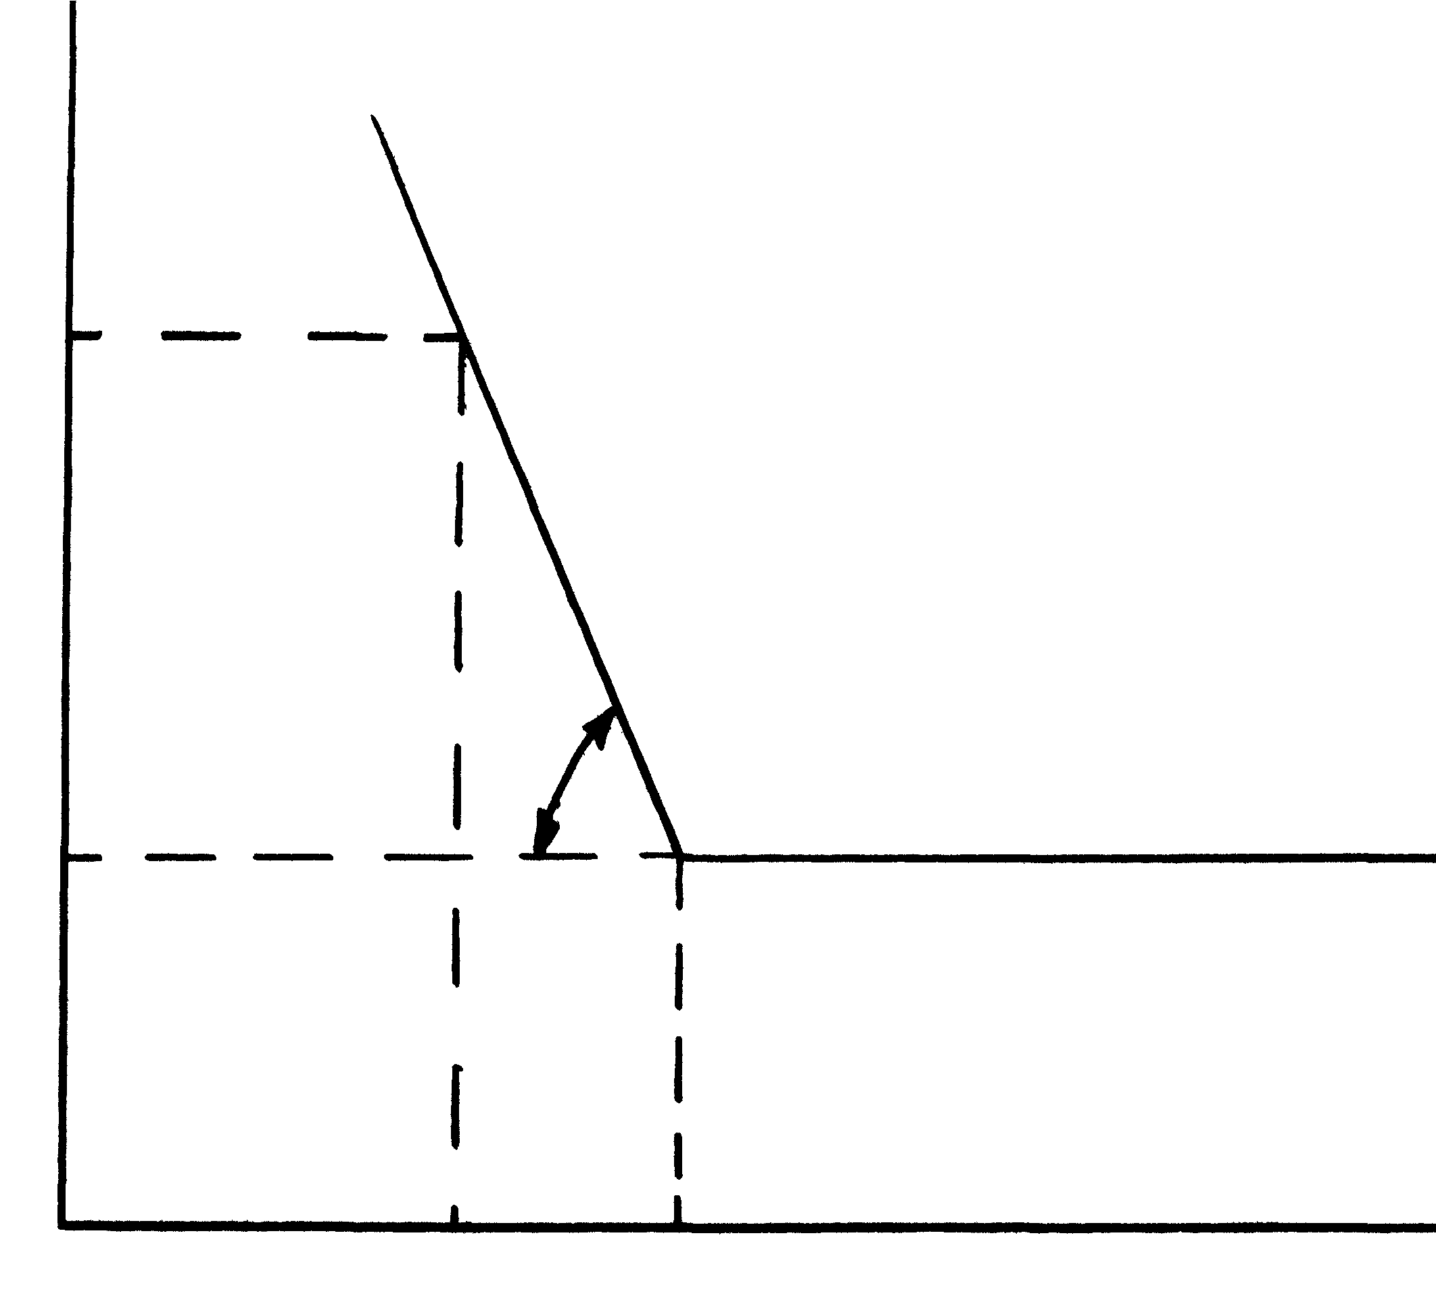
Криві утоми представляють у напівлогарифмічних або логарифмічних координатах (рис. 11). Вони відбивають результати іспитів матеріалів на витривалісну міцність, по методиках, регламентованим ДСТ.
σ_{i}
σ₋₁
α
lgN_{i}
LgN₀
lgN
Рисунок 11.
Використовуючи криву утоми можна визначити: границю витривалості матеріалу (σ₋₁), крапку перелому кривої утоми N₀, кут нахилу кривої утоми α - що характеризує чутливість матеріалу до рівня напруг.
Допустимо, ми маємо границю витривалості матеріалу σ₋₁ і крапку перелому кривої утоми N₀, а при іспитах при напрузі σ_{i} одержали циклічну довговічність N_{i}, тоді tgα = k визначимо як:
$$k=\frac{σ_{i}−σ_{−1}}{\text{lg}N_{0}−\text{lg}N_{i}}$$
Звідси для будь-якої напруги σ_{i} справедлива залежність:
$$σ_{i}=σ_{−1}+k(\text{lg}N_{0}−\text{lg}N_{i})$$
яка зветься рівняння кривої утоми в напівлогарифмічних координатах.
Для сталей, дослідженнями встановлено, що крапка перелому кривої утоми N₀ відповідає приблизно 2,31⋅10⁶ циклів.

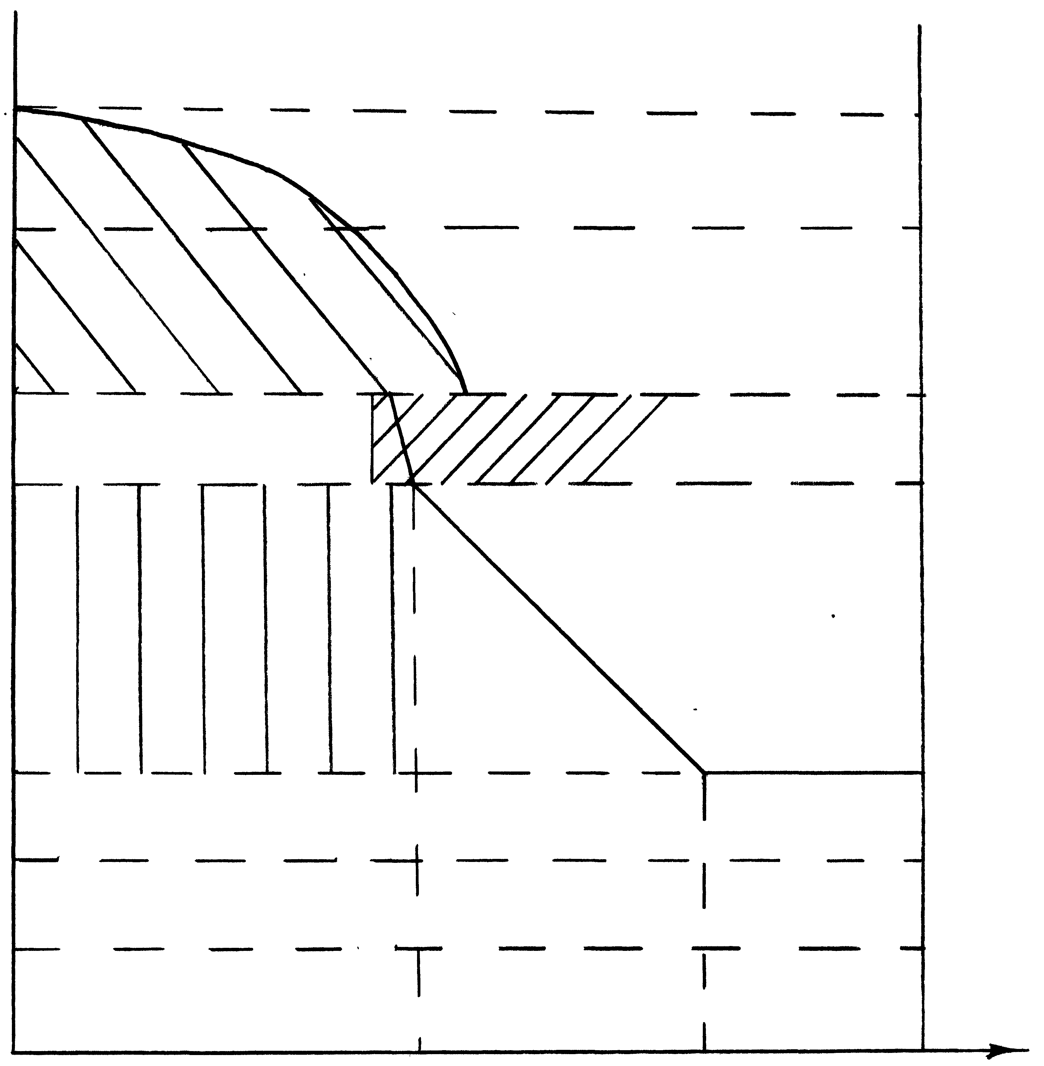
Повна крива утоми в напівлогарифмічних координатах
σ_{В}
σ_{Р}^{В}
σ_{Р}^{Н}
1
2
Г
А
Д
Б
В
3
4
5
6
σ_{К}
σ₋₁
σ_{Т}^{Ц}
σ_{УП}^{Ц}
N_{K}
N₀
N_{Б}
lgN
Рисунок 12. Повна крива утоми в напівлогарифмічних координатах

σ_{В} – межа міцності; σ_{Р}^{В} і σ_{Р}^{Н} – напруги верхнього і нижнього розривів; σ_{ДО} – критичне напруження; σ₋₁ – границя витривалості; σ_{Т}^{Ц} і σ_{УПЦ} – циклічні границі текучості і пружності; N_{К} – циклічна довговічність відповідній напрузі σ_{ДО}; N₀ – число циклів відповідній крапці перелому кривої утоми; N_{Б} – базове число циклів; Г – зона циклічної повзучості; Д – зона чистого зламу; Б – динамічна границя текучості.
Повна крива утоми охоплює діапазон напруг від 0 до σ_{В}. В інтервалі напруг від σ₋₁ до σ_{У} знаходяться основні області: А – малоциклової і В – багато циклової утоми. Між ними знаходиться область Б – динамічної плинності.
У малоцикловій області, у випадку одноосьового навантаження, виділяють три ділянки: 1 і 2, де руйнування носить квазістатичний характер з утворенням шийки в місці зламу і 3, де на поверхні зламу чітко видна витривалісна тріщина.
Після перехідної області 4 лежать зони багато циклової утоми 5, 6 нижче яких (σ_{i} < σ₋₁)знаходитися область безпечних ушкоджень.
Розглянемо схему узагальненої діаграми багато циклової утоми. У 1^{му} інкубаційному періоді утоми (рис. 13) є стадія циклічної мікро плинності (від першого циклу напруження до лінії 1, циклічної плинності 1-2, циклічного зміцнення 2 - 3). В 2^{м} періоді відбувається зародження і розвиток тріщин від субмікроскопічних до мікроскопічних розмірів (3-4). У 3^{му} періоді – розвиток мікро тріщин до макро тріщин критичного розміру (4 - 5). У 4^{му} періоді відбувається остаточне руйнування або долом (5-6).
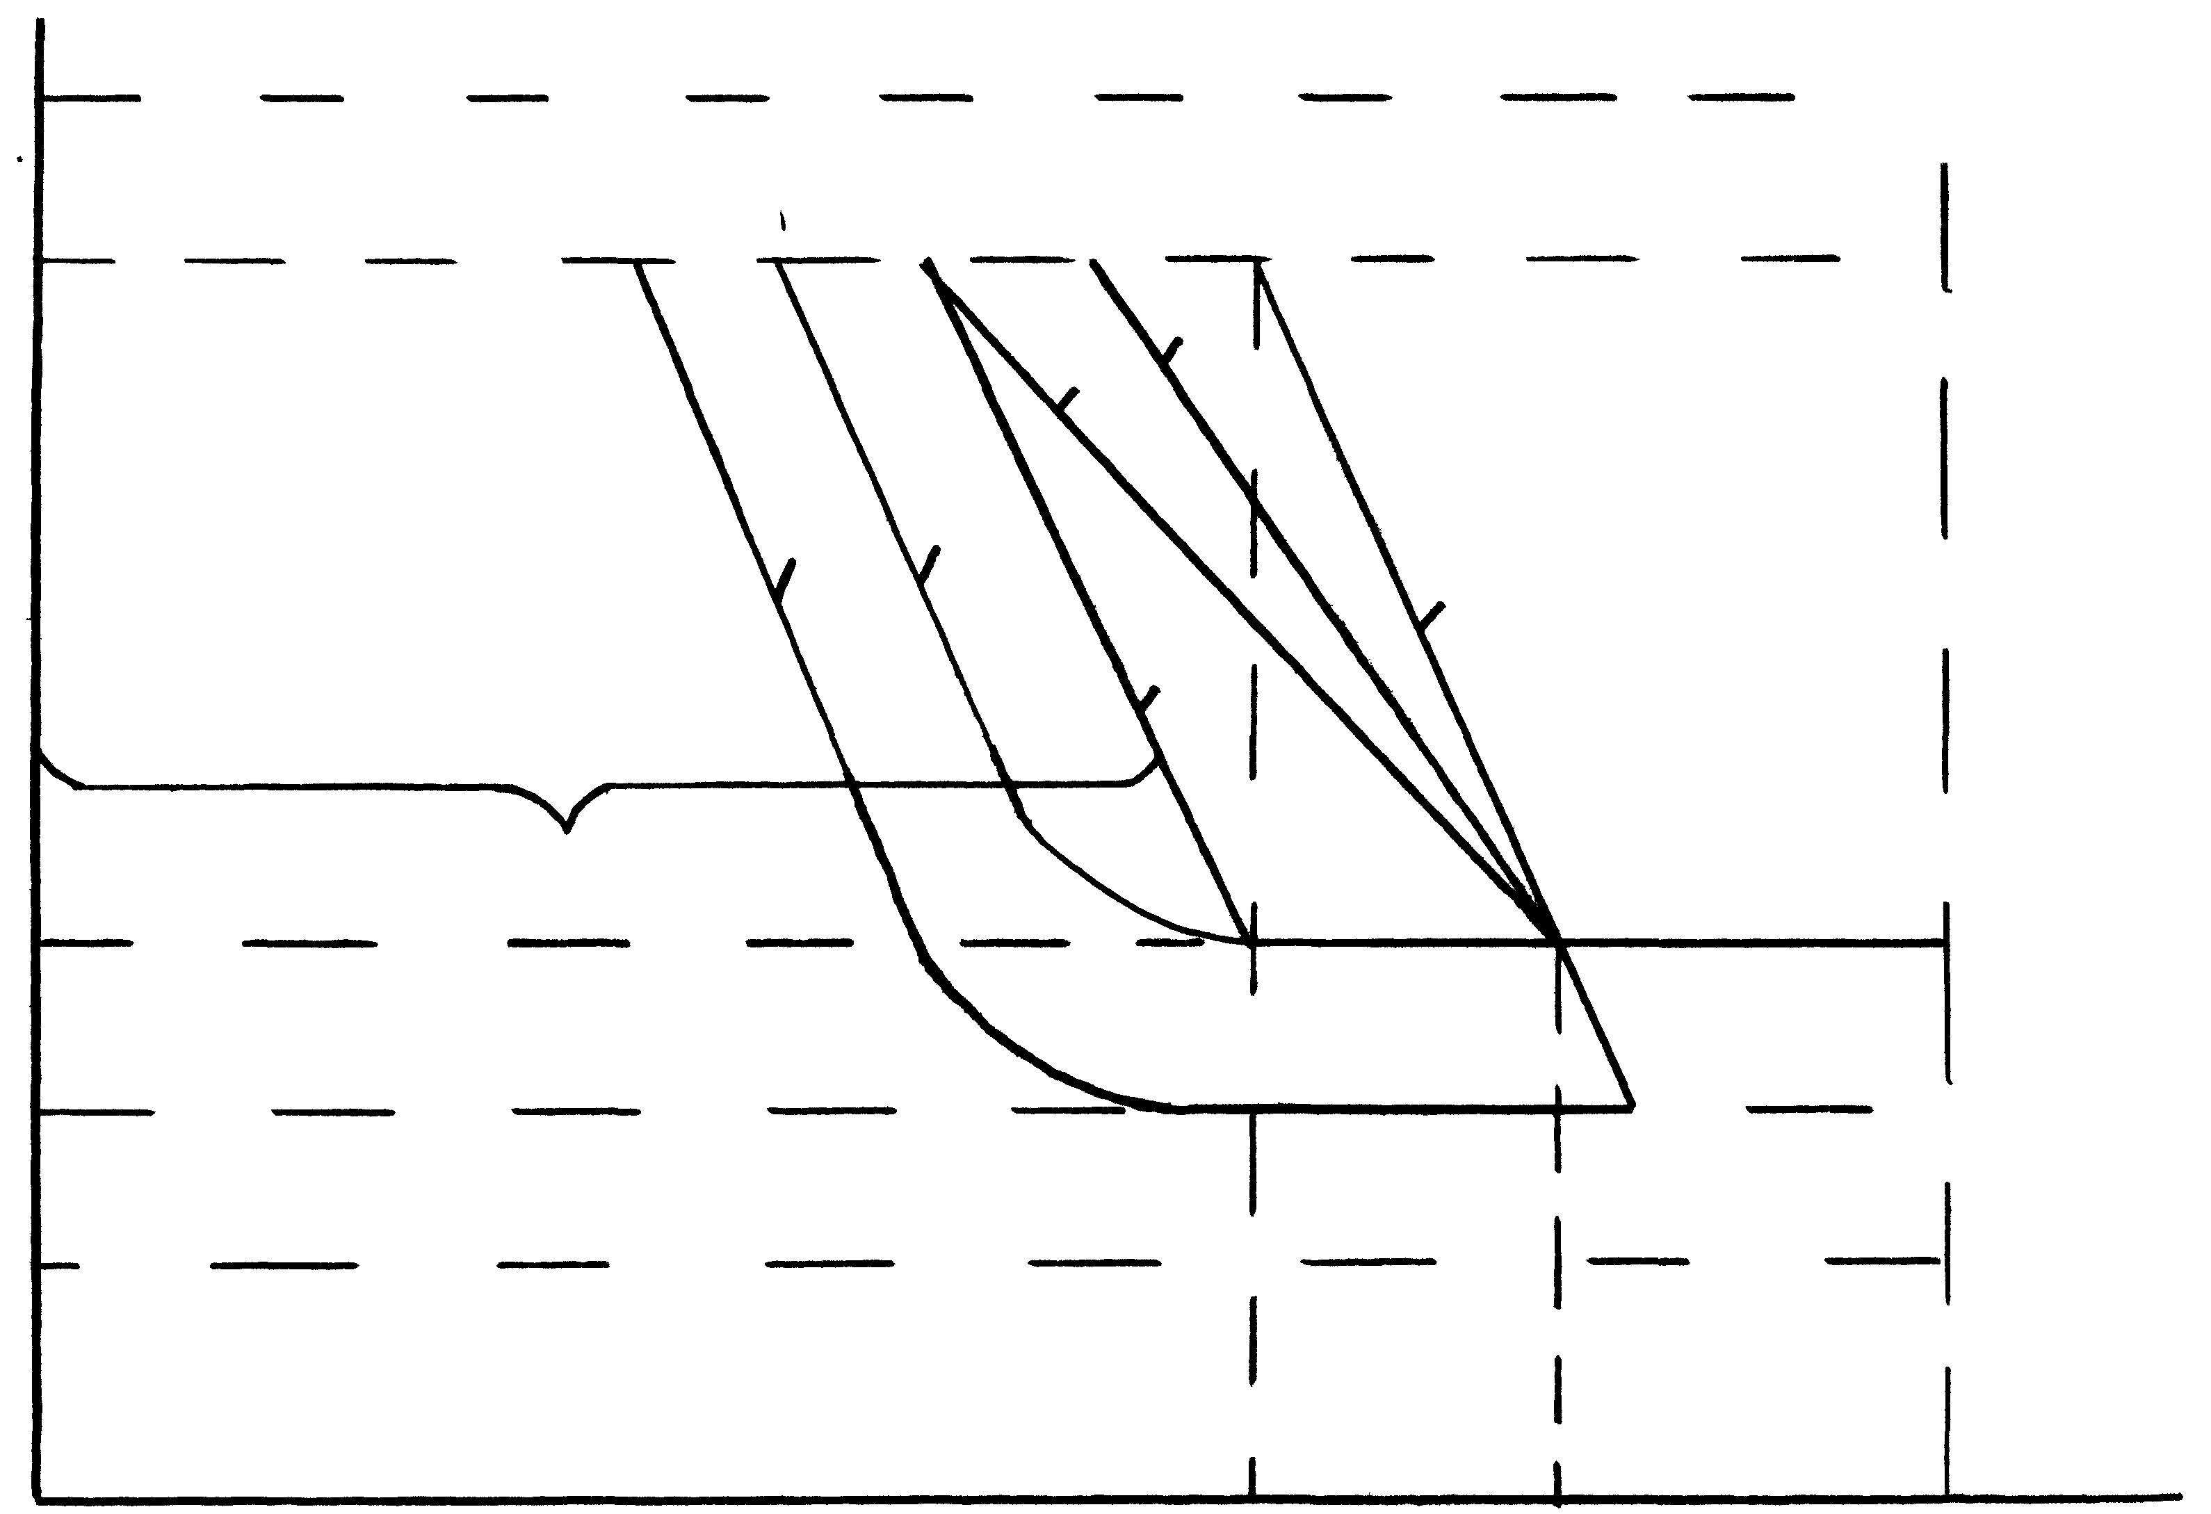
σ_{Р}^{Н}
σ_{К}
σ₋₁
σ_{Т}^{Ц}
σ_{УП}^{Ц}
N_{K}
1
2
3
4
5
6
N₀
N_{Б}
Рисунок 13. Узагальнена схема диаграми багато циклової утоми
Між статичними механічними властивостями і границею витривалості матеріалів існують кореляційні залежності. Зокрема для вуглецевих сталей В.М. Гребеніком запропоновані наступні рівняння:
r_{xy} σ_{xy}
$$σ_{−1}=0,\text{26}+0,\text{468}σ_{В}0,\text{83}4,\text{85}$$
$$σ_{−1}=7,\text{95}+0,\text{493}σ_{0,2}0,\text{63}6,\text{25}$$
$$σ_{−1}=4,\text{64}+0,\text{13}\text{НВ}0,\text{67}5,\text{58}$$
$$σ_{−1}=\text{50},\text{24}−0,\text{878}δ−0,\text{76}5,\text{41}$$
$$σ_{−1}=\text{45},\text{59}−0,\text{312}ψ−0,\text{31}9,\text{49}$$
Найбільша тіснота зв'язку існує між межею міцності і границею витривалості матеріалу.

Зміна механічних властивостей металів у результаті циклічного навантаження.
Як було показано вище, циклічні навантаження можуть приводити до циклічної плинності, циклічного зміцнення, а так само, до появи витривалісних тріщин які знижують міцність.
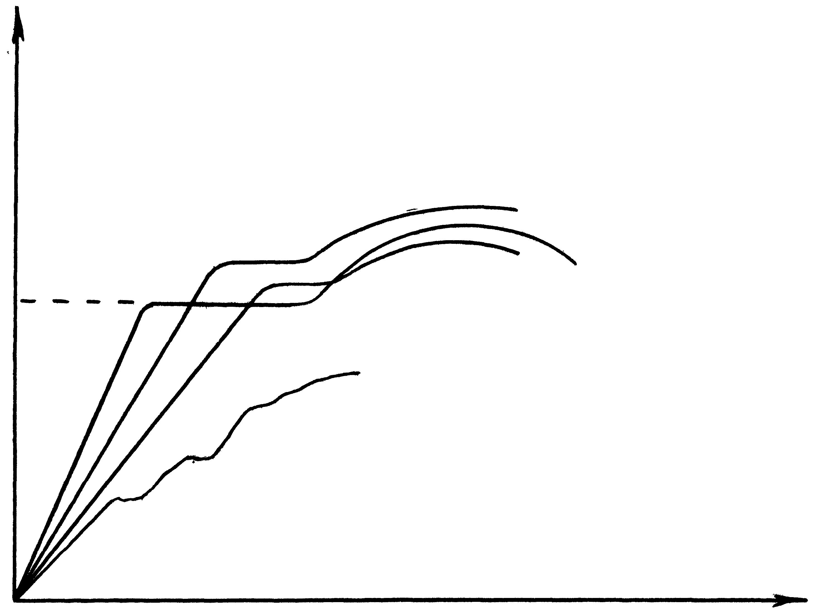
Якщо взяти партію однакових зразків і розбити ії на чотири групи, то можна установити, як впливає тривалість циклічного навантаження на міцність і пластичність матеріалу.
1
2
3
4
P
Δl
Малюнок 14. Вплив цикличного навантаження на механічні властивості металів
Першу групу зразків випробуємо на міцність без попереднього циклічного навантаження, після чого побудуємо діаграму руйнування (рис.14, крива 1).
Зразки другої групи попередньо навантажимо циклічним навантаженням симетричного циклу σ_{i} так, щоб відносне число циклів
$$\frac{n_{i}}{N_{i}}≤0,5$$
Результати наступних іспитів цієї групи зразків показують збільшення границі текучості і межі міцності (крива 2).
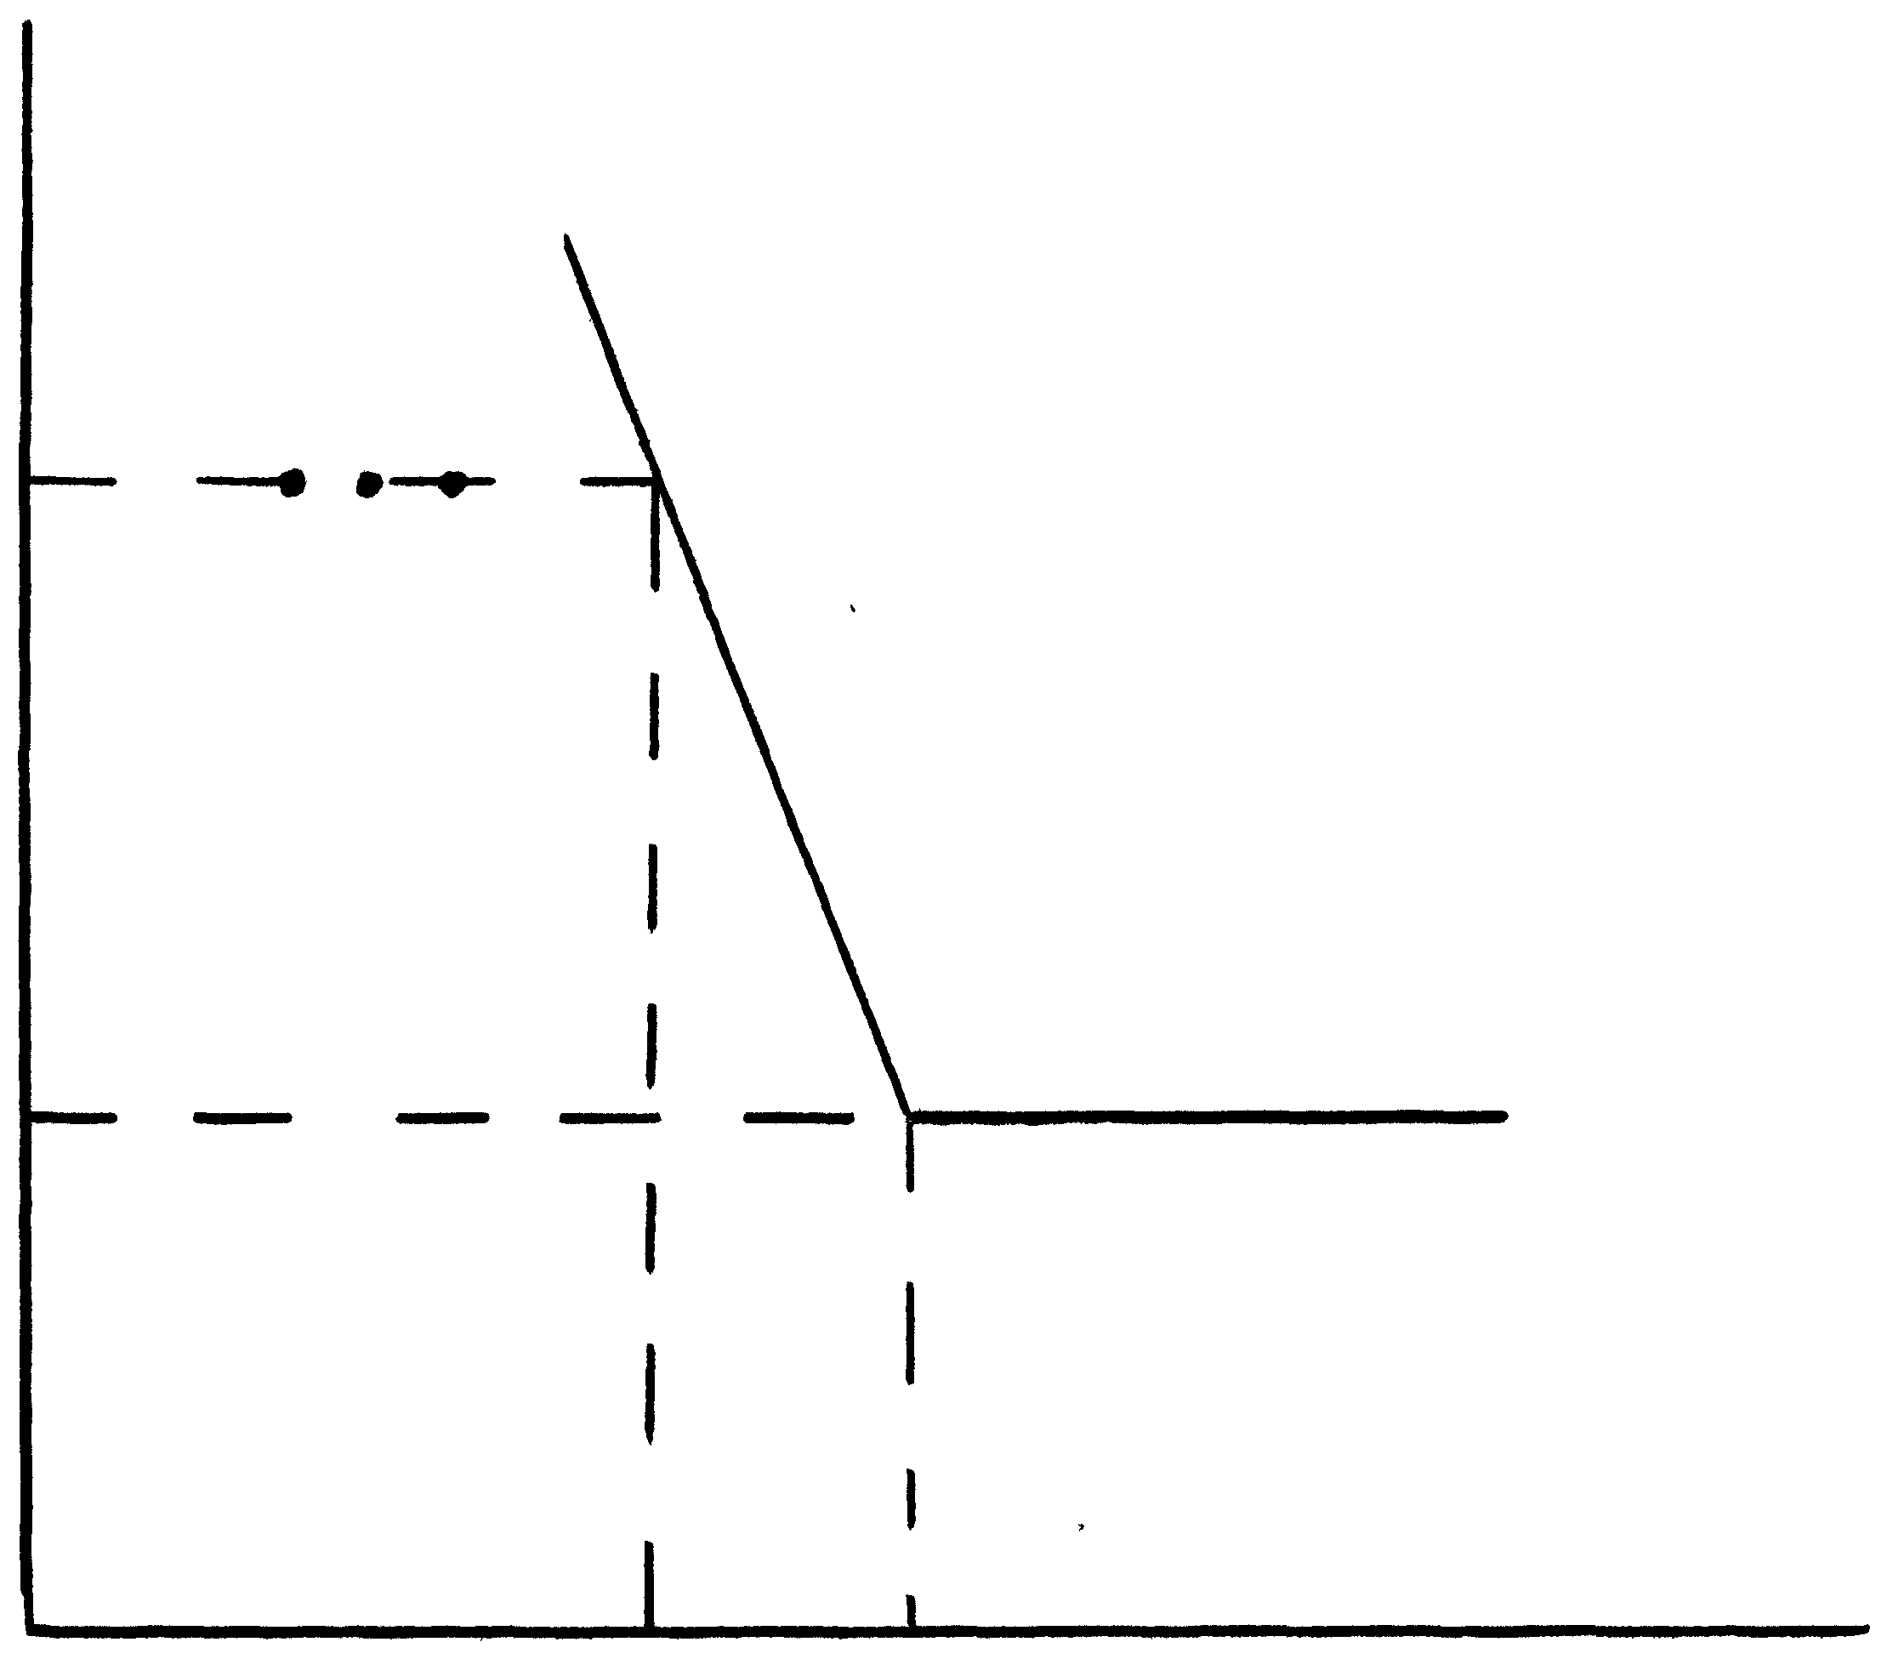
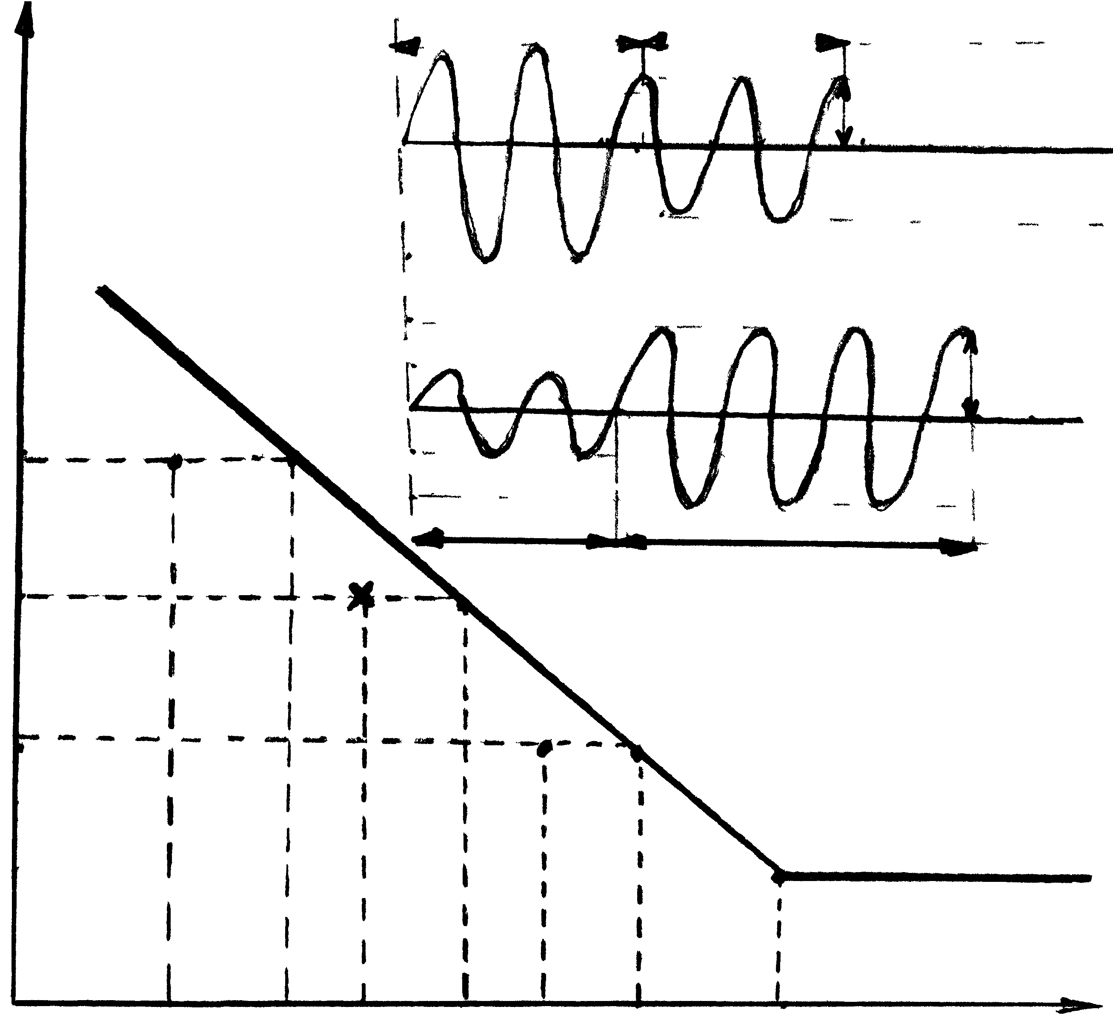
n₁ n₂ n₃
σ_{i}
σ₋₁
N_{i}
N₀
lgN
Рисунок 15
σ_{H1}
σ_{K}
σ_{H2}
n_{H1}
N_{H1}
n_{K}
n_{H2}
N_{H2}
N₀
N_{K}
a
lgN
Рисунок 16
Відносне число циклів, для зразків третьої групи приймемо рівним 0,6 при напрузі σ_{i}. Іспит цієї групи зразків показує збільшення границі текучості і зменшення межі міцності за рахунок появи при циклічному навантаженні субмікроскопічних тріщин (крива 3).

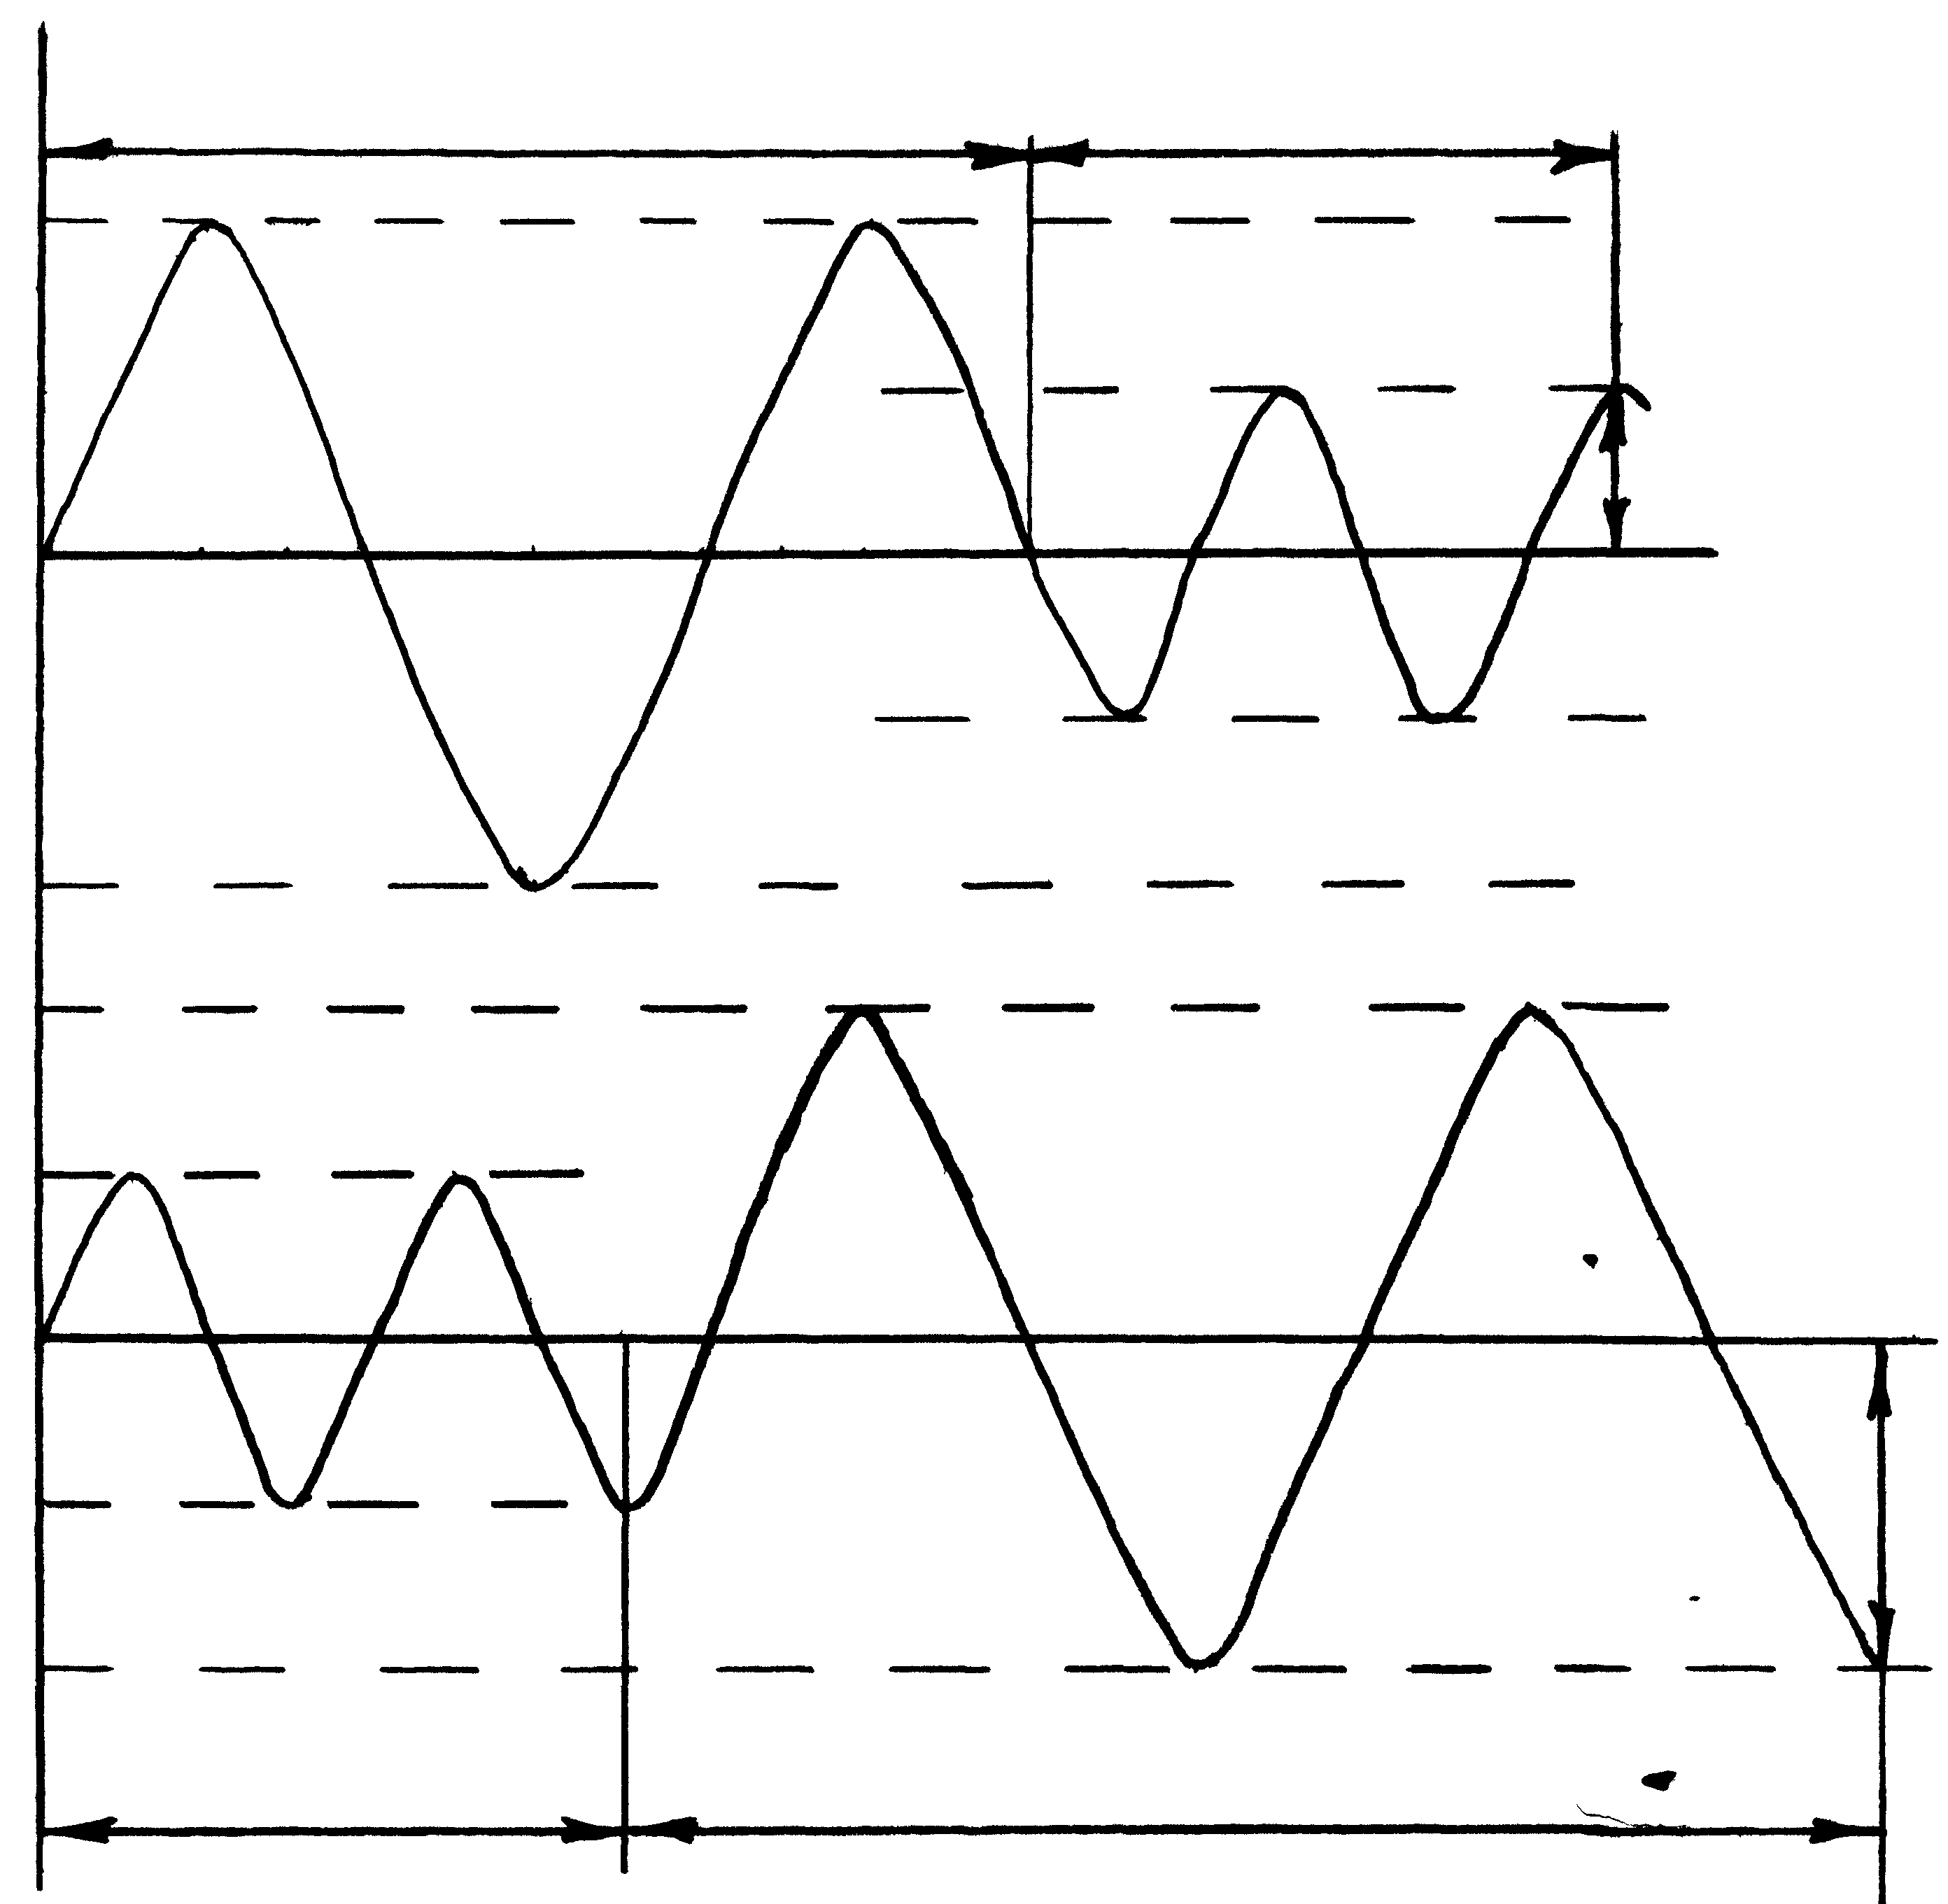
Механічні іспити зразків 4^{ої} групи після додатка циклічних навантажень при напрузі σ_{i} з відносним числом циклів 0,7 показують різке падіння міцності. На діаграмі видні характерні “сходинки“, що говорять про розкриття мікро тріщин під час навантаження.
n_{H1}
n_{K1}
σ_{K}
разрушення
б
в
n_{H2}
n_{K2}
разрушення
σ_{K}
σ_{Н1}
σ_{Н2}
Рисунок 17
При збільшенні відносного числа циклів понад 0,7 у зламі зразків виявляються магістральні мікро тріщини.
Цю зміну механічних властивостей матеріалів під дією циклічних навантажень , необхідно враховувати при розрахунках деталей працюючих в умовах статики, якщо ці деталі періодично випробують циклічні навантаження (наприклад, деталі елементів запобіжних пристроїв, що руйнуються,). Розрахунковий термін служби Т_{расч} необхідно брати з урахуванням утоми.
Т_{расч. у.} = (0,7...0…0,9)Т_{расч}

Вплив послідовності додатка навантажень на витривалісну міцність і довговічність

На працездатність деталей впливає характер навантаження, особливо в початковий період експлуатації. Це порозумівається тим, що швидкість протікання різних стадій витривалісного руйнування визначається не тільки властивостями металу, але й умовами навантаження. При правильному призначенні послідовності додатка навантажень можна істотно підвищити довговічність деталей.
а. крива утоми. (рис. 16);
б. σ_{H1} > σ_{K} (рис. 17);
в. σ_{H2} < σ_{K} (рис. 17).
σ_{K} – кінцевий рівень напруг.
$\sum{\frac{n_{i}}{N_{i}}=a}$, де а – закон нагромадження ушкоджень. 0,5 < a < 2.
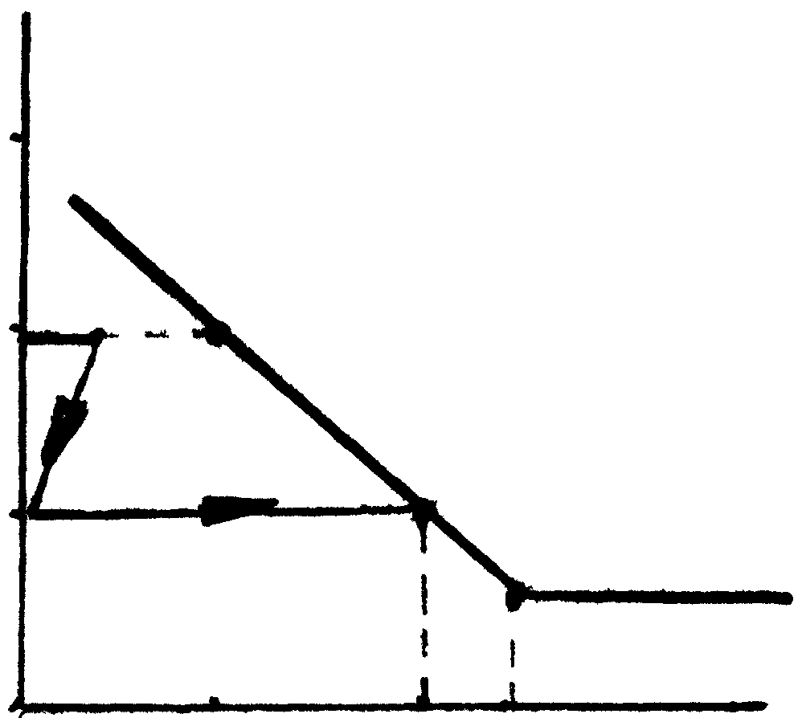
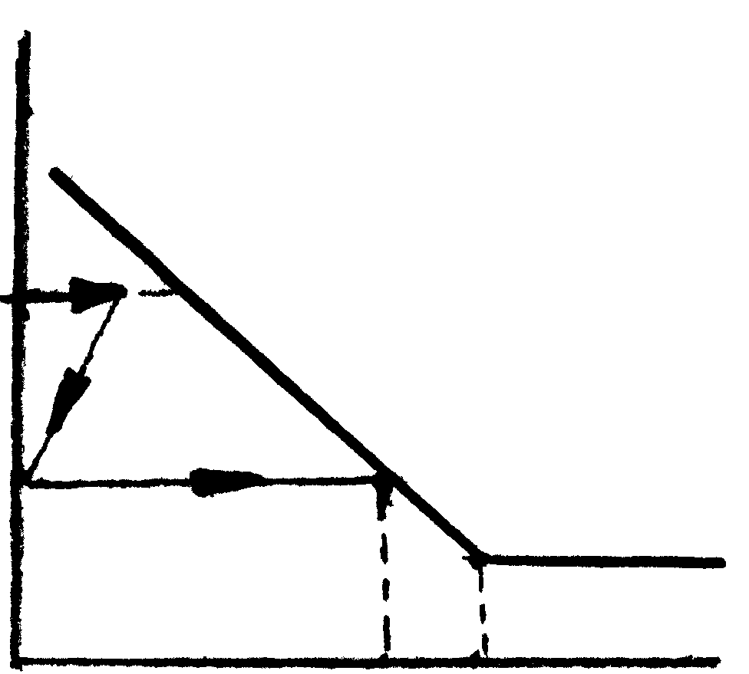
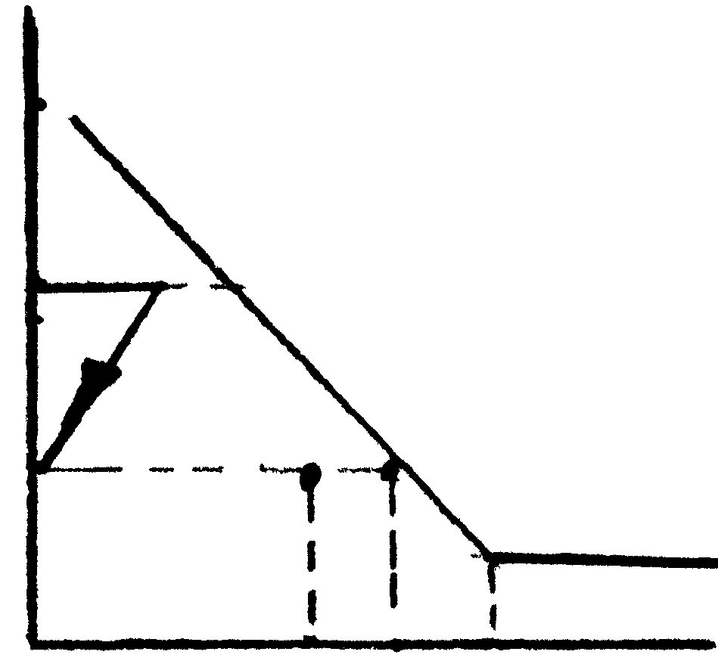
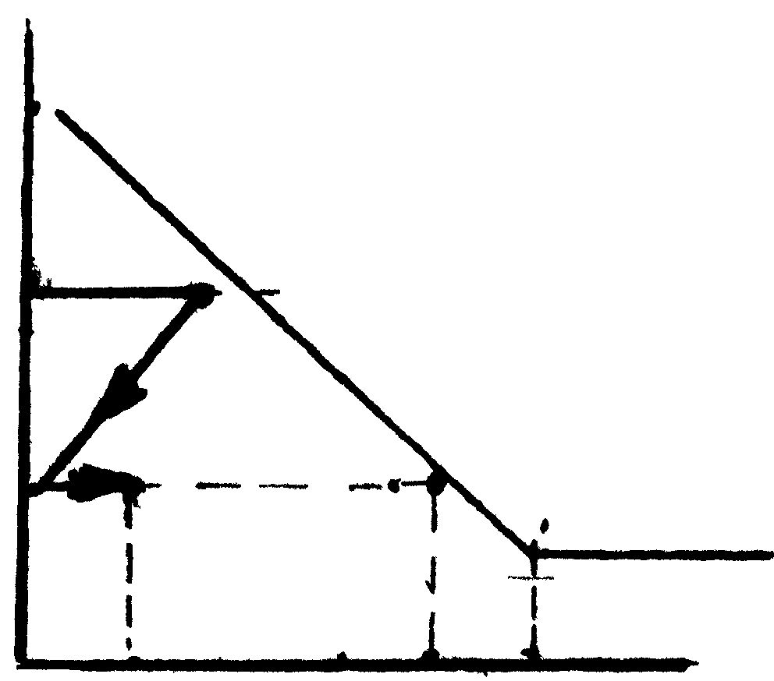
σ
σ_{Н}
σ_{К}
n_{H}
n_{K}
N_{K}
N₀
σ_{Н}
σ_{К}
σ_{К}
n_{H}
n_{K}
N_{K}
N₀
Рисунок 18
Рисунок 19
σ_{К}
σ
σ_{Н}
n_{H}
n_{K}
N_{K}
N₀
σ
σ_{Н}
σ_{К}
n_{H}
n_{K}
N_{K}
N₀
Рисунок 20
Рисунок 21
Можуть бути випадки коли при невеликій кількості тренувань відбу-вається таке зміцнення, що n_{к} буде більше N_{к}. При подальшому збільшенні
n_{н} n_{к} ставати спочатку рівним N_{к} а потім менше його.
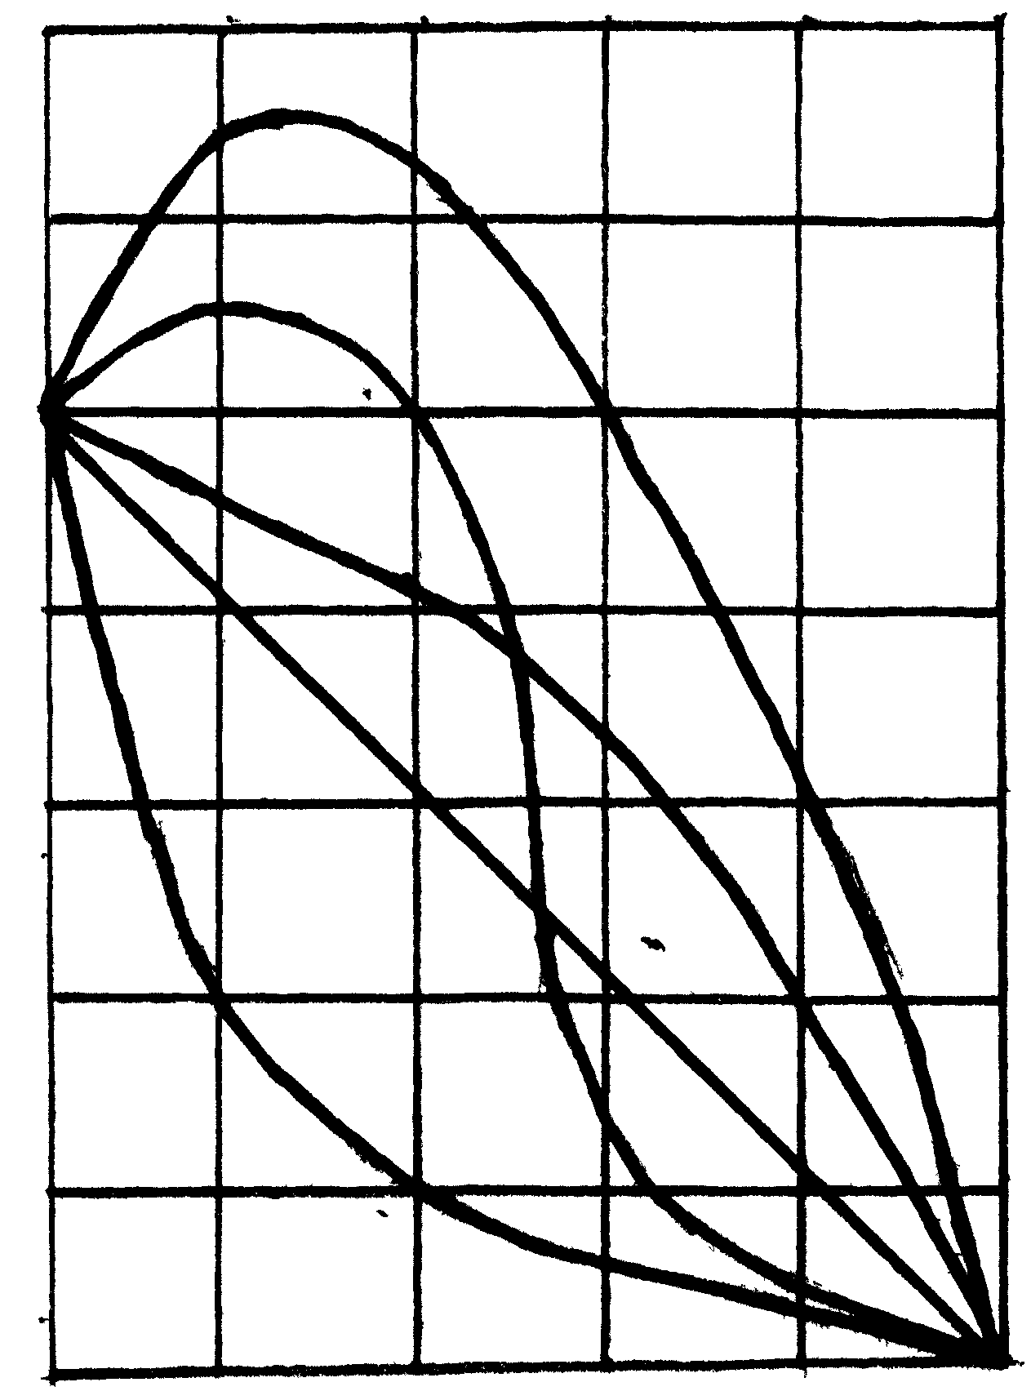
А – область ушкодження;
140
120
100
80
60
40
20
20
40
60
80
100
В
Б
А
1
2
3
4
5
Рисунок 22
Б – область зміцнення;
В – область значного зміцнення;
1 – східчасте навантаження не викликає зміцнення або розміцнення
$$\frac{n_{H}}{N_{H}}+\frac{n_{K}}{N_{K}}=1$$
2 – руйнування металу
$$\frac{n_{H}}{N_{H}}+\frac{n_{K}}{N_{K}}<1$$
3 – зміцнення металу
$$\frac{n_{H}}{N_{H}}+\frac{n_{K}}{N_{K}}>1$$
4 – значне зміцнення металу
$$\frac{n_{H}}{N_{H}}+\frac{n_{K}}{N_{K}}\text{>>}1$$
5 – змінність властивостей, зміцнення, а потім розміцнення:$\frac{n_{H}}{N_{H}}+\frac{n_{K}}{N_{K}}=1$

Малоциклова утома

В області високих напруг N ≤ 10⁴ - 5⋅10⁴ в ідеалі можливо два варіанти:
1. Залежність між навантаженням і деформацією носить лінійний характер. При цьому кількість циклів (К → ∞ ідеальна пружність);
2. Залежність між навантаженням і деформацією (поточної) носить характер ідеальної пластичності. При цьому кількість циклів так само прагне до ∞.
У випадку жорсткого навантаження величину подовження можна визначити:
$\text{la}={\text{la}}_{\text{упр}}+{\text{la}}_{\text{пл}}=\left(\frac{1}{4}⋅\text{ln}\frac{1}{1−ψ}\right)N^{−m}+\frac{σ_{−1}}{E}⋅N_{0}^{μ}⋅N^{−μ}$,
де - ψ коефіцієнт поперечного звуження; Е – модуль пружності; σ₋₁ – границя витривалості при числі циклів N₀; N – число циклів до руйнування; μ і m показники ступеню:
$m=0,\text{36}+2⋅{\text{10}}^{−3}σ_{B};$ μ = 0,1...0…0,15
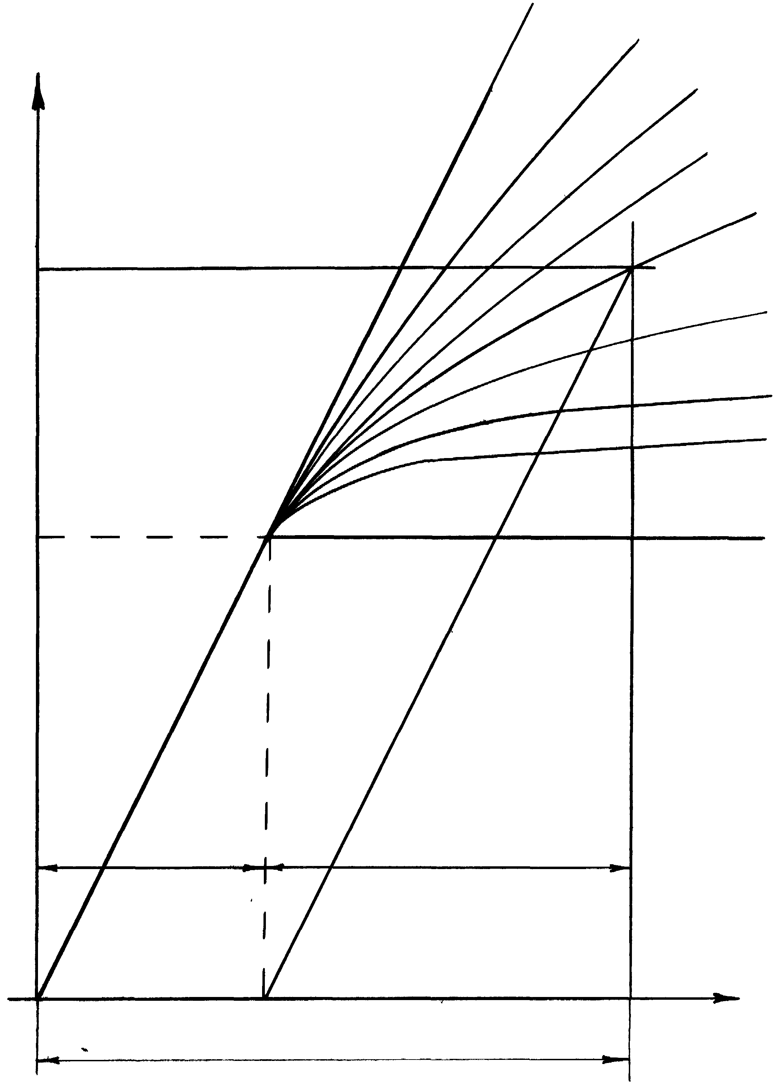
При м'якому навантаженні:
К → ∞
К = n
3
2
К =1
2
3
К → ∞
n
σ_{a} = const
A
Si
S
(σ_{a})
S_{T}
(σ_{T})
la_{упр}
la_{пл}
la
ε
la = const
Рисунок 23
$$\text{la}=\text{ln}\frac{1}{1−ψ_{B}}N^{−m_{1}}+\frac{σ_{−1}}{E}$$
де la – деформація нульового циклу; ψ_{У} – відносне звуження відповідне σ_{У};
$$m_{1}=1,2\frac{σ_{0,2}}{σ_{B}}−0,\text{35}\text{.}$$

Вплив окремих факторів на параметри кривої утоми.

На витривалісну міцність деталей впливають ряд факторів: розміри деталі; концентратори напруг; вид термічної обробки; стан поверхні; марка сплаву і багато чого іншого. При цьому можуть змінюватися: рівень горизонтальної площадки σ₋₁; кут нахилу кривій tgα; зсув крапки перелому N₀; зсув усій кривій уздовж осі абсцис. Звичайно досліджують вплив факторів тільки на σ₋₁.
Вплив концентраторів напруг.

Концентратори можуть істотно знижувати границю витривалості. У галтелей, отворів, шпонкових пазів, у різьбленні виникають підвищені напруги. Відношення σ_{МАХк} (максимальної напруги) в зоні концентратора до σ_{НОМ}, визначеної з курсу опору матеріалів як:
$$σ_{\text{ном}}=\frac{М_{Z}}{W}$$

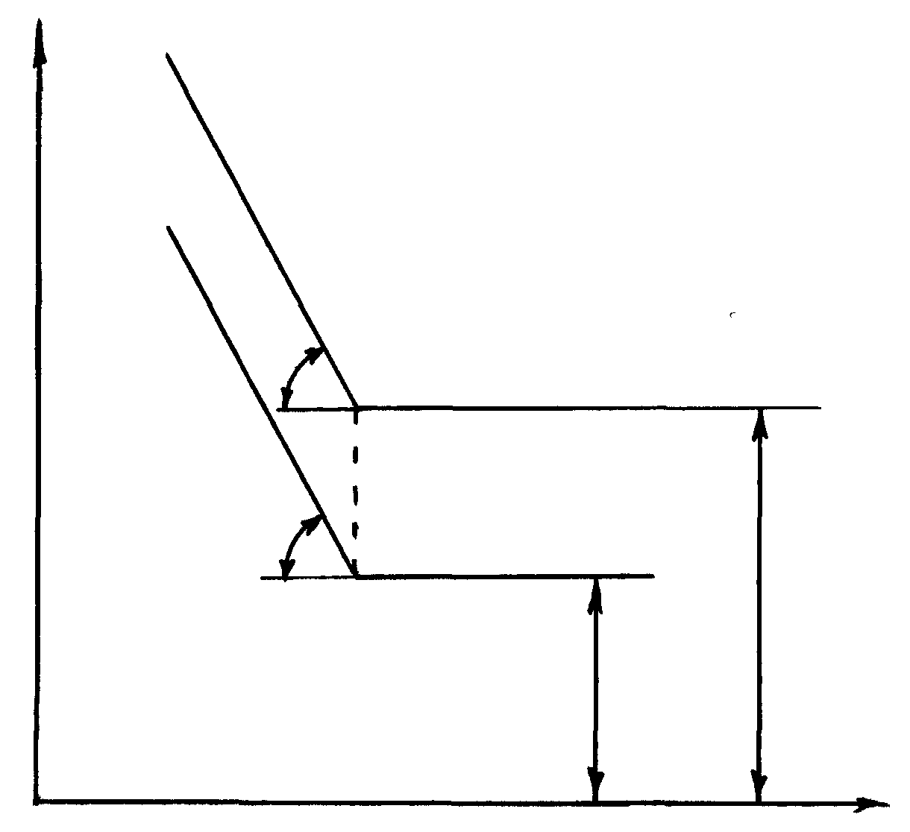
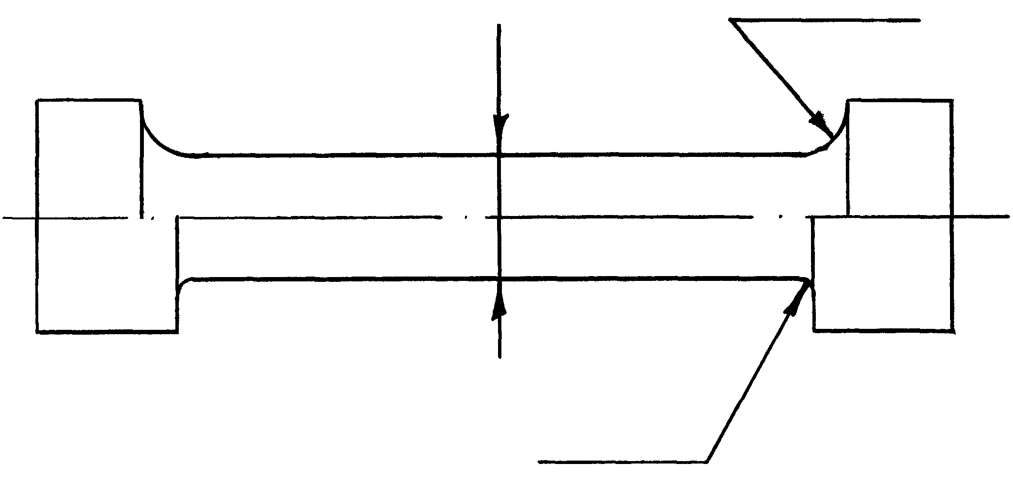
називається теоретичним коефіцієнтом концентрації:
Рисунок 24
Рисунок 25
α_{σ} ≈ 1
α_{σ} >> 1
d
σ
lgN
σ_{-1K}
σ₋₁
α
α
$$α_{σ}=\frac{σ_{{\text{MAX}}_{K}}}{σ_{\text{HOM}}}; α_{τ}=\frac{τ_{{\text{MAX}}_{K}}}{τ_{\text{HOM}}}$$
Ніж різкіше форма, тим більше α_{σ}. Однак зниження міцності далеко не завжди відповідає величині α_{σ}. Справа в тім, що після досягнення навантаження в зоні концентрації напруг рівня σ_{0,2} відбувається деформація і перерозподіл навантаження по перетину. Зниження оцінюється ефективним коефіцієнтом концентрації:
$$k_{σ}=\frac{σ_{−1}}{σ_{−1K}}$$
Коефіцієнт чутливості матеріалу до концентрації:
$$q_{σ}=\frac{k_{σ_{−1}}}{α_{σ_{−1}}}$$
Для визначення k_{σ} при D/d менше 2 необхідно користуватися поправочним коефіцієнтом
$k_{σ}=1+ξ(k_{σ_{0}−1})$, де $k_{σ_{0}}− \text{табличне} \text{значення} \text{коефіціента} \text{при} D/d>2$
Чутливість до концентраторів падає зі зменшенням σ₀₁ матеріалу.
Відомо, що концентратори напруг не змінюють кут нахилу кривої утоми отриманий при іспитах гладких зразків і не зміщають її крапку перелому, а як би зміщають її вниз паралельно самої собі.

Вплив масштабного фактору.

Вплив розмірів зразків або деталей виявляється в тім що: з однієї сторони в товстих перетинах особливо литих деталей, більше недосконалості структури при цьому недосконалість інтенсивно росте зі збільшенням розмірів до 30 – 60 мм а потім падає якщо розміри перевищують 100 – 200 мм. Тому масштабний фактор має значення для деталей невеликих розмірів.
З іншої сторони зі збільшенням розміру перетину зменшується ефект зміцнення.
Зниження механічних характеристик оцінюється коефіцієнтом впливу абсолютних розмірів.
$ε_{В}=\frac{σ_{\text{Bd}}}{σ_{B}}$ $ε_{0,2}=\frac{σ_{0,2d}}{σ_{0,2}}$ $ε_{σ}=\frac{σ_{−1d}}{σ_{−1}}$ $ε_{τ}=\frac{τ_{−1d}}{τ_{−1}}$
де σ_{Bd}, σ_{0,2d}, σ_{-1d} – напруги, визначені на деталях; σ_{d}, σ_{0,2}, σ₋₁ – напруги визначені на стандартних зразках.
Значення масштабного фактора ε₀ ε_{б} приведені в [2] (стор. 205…206)...
Масштабний фактор кут нахилу кривих утоми не змінює, зсув крапок N₀ не викликає.

Вплив стану поверхні.

Розвиткові витривалісних тріщин сприяють виниклі в результаті механічної обробки шорсткості, що є концентраторами напруг. Цей вплив оцінюється коефіцієнтами стану поверхні:
$$К_{σ}^{п}=\frac{σ_{−1}}{σ_{−1п}}; К_{τ}^{п}=\frac{τ_{−1}}{τ_{−1п}}$$
Тому що стан поверхні впливає на зародження витривалісної тріщини, то з поліпшенням чистоти поверхні кут нахилу кривої утоми або не змінюється, або збільшується при одночасному зрушенні N₀ вправо. Полірування зразків дає можливість підвищити витривалість на 30 – 50%
Зі зменшенням чистоти поверхні кут нахилу зменшується, а N₀ зрушується вліво.
Найбільш сильне зниження σ_{-1D} (у 3…4 рази) спостерігається при розвитку корозії.

Нерухомі посадки.
При розрахунках можна приймати, що нерухомі посадки не зміщають N₀ і не змінюють кут нахилу кривих утоми.

Зміцнення поверхні
Таблиця № 1
Поверхнева обробка | σ_{У},  МПа | Коефіцієнт зміцнення, К_{у}
Поверхнева обробка | σ_{У},  МПа | гладкі  вали | мала концентрація (к_{σ}≤ 1,5) | велика концентрація (к_{σ} =  1,8...2,2)
Загартування струмами високої частоти | 600…800  800…1000 | 1,5 – 1,7  1,3 – 1,5 | 1,6 – 1,7  --- | 2,4 – 2,8  ---
Азотування | 900…1200 | 1,1 – 1,25 | 1,5 – 1,7 | 1,7 – 2,1
Цементація | 700…800  1000…1200 | 1,4 – 1,5  1,2 – 1,3 | ---  2 | ---  ---
Дрібоструйне нагартувння | 600…1500 | 1,1 – 1,25 | 1,5 – 1,6 | 1,7 – 2,1
Накатка роликом | --- | 1,1 – 1,3 | 1,3 – 1,5 | 1,6 – 2,0
Зміцнення досягається шляхом створення стискаючих залишкових напруг у поверхневому шарі (наклеп). При цьому коефіцієнт зміцнення:
$$k_{у}=\frac{σ_{−1у}}{σ_{−1}}$$
З таблиці випливає, що К_{у} ≥ К_{σ}, тобто деталь з концентратором напруги, піддана зміцнюючий технології, має приблизно ту ж витривалісну міцність, що і не зміцнена деталь.

Оцінка міцності і довговічності деталей устаткування при перемінних навантаженнях.
Необхідність розрахунків на витривалісну міцність і обмежену довговічність виникає в наступних випадках:
- При проектуванні нового обладнання,
- При оцінці можливості збільшення навантажень з метою підвищення продуктивності устаткування
3) При наявності витривалісних руйнувань деталей.
Якщо деталь розраховують на певний строк служби, то в якості розрахункових необхідно приймати напруги, що перевищують границю витривалості, при яких деталь витримає визначену кількість циклів навантаження.
У звичайних технічних розрахунках на міцність враховуються тільки макроскопічні процеси руйнування. Як критерій міцності приймають повне руйнування деталі, що спрощує постановку задачі. При виборі коефіцієнтів запасу міцності і довговічності, а так само при визначенні припустимої імовірності руйнування варто враховувати можливі наслідки такого руйнування.
Рекомендують наступний порядок накопичення даних при розрахунку:
- Установити можливі режими навантаження за умовами роботи деталі.
- Визначити напругу в найбільш небезпечних перетинах деталі.
- Скласти гистограму або графік розподілу напруг.
- Вибрати матеріал для деталі і спосіб його обробки, установити характеристики утоми матеріалу.
- Оцінити вплив факторів на напруги, витривалісні характеристики й установити їх значення для проектованої деталі.
- Зіставити напруги фактичні в деталі і гранично припустимі і вибрати критерій для розрахунку (границя витривалості або обмежена довговічність).
- Установити заданий термін служби деталі з урахуванням особливостей її роботи й економічної доцільності.
- Виконати розрахунок на утому або обмежену довговічність.
- Якщо можна, зіставити отримані дані з досвідченими, або даними інших розрахунків.
- Оцінити результати розрахунку, визначити остаточні розміри нової деталі.
Неминуче виникаючі відхилення режимів навантаження, в умовах експлуатації, від заданих можуть знизити або підвищити фактичний термін служби деталі.
Звичайно при розрахунках зручно користуватися кривими утоми з імовірністю руйнування 50%.

Діаграма граничних напруг для асиметричних циклів навантаження
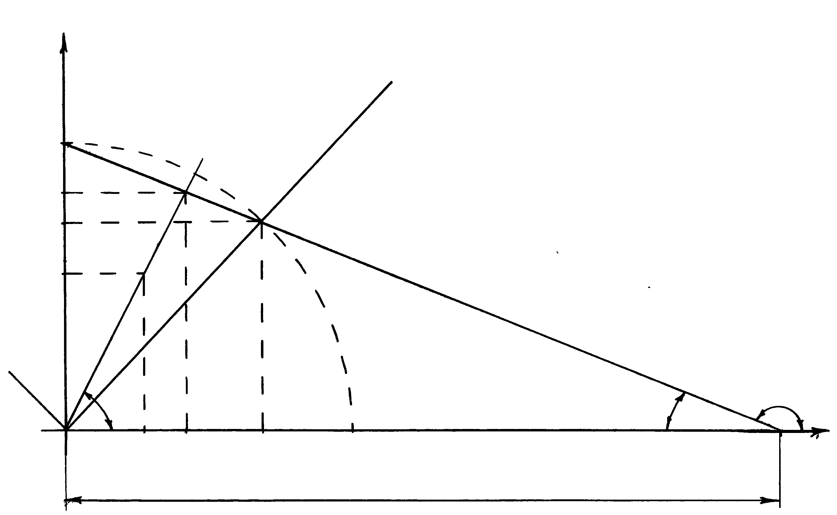
σ_{а}
σ₋₁
σ_{а}
С
σ_{аi}
0,5σ₀
σ_{m}
σ_{mi}
σ_{m}
0,5σ₀
A
B
R=0
R=1
R=1
α
α_{ОБР}
β
Рисунок 26
R=±∞
R_{i}
σ₋₁ – границя витривалості при R = -1;
σ₀ – границя витривалості при R = 0;
Діаграму використовують для приведення напруг асиметричних циклів до еквівалентних симетричних. Далі показані принципи побудови діаграми і визначення граничних середніх і амплітудних напруг.

$\text{tg}α=\frac{σ_{−1}−0,5σ_{0}}{0,5σ_{0}}=\frac{2σ_{−1}−σ_{0}}{σ_{0}}=ψ$,
ψ - коефіцієнт приведення асиметричного циклу до еквівалентного симетричного.
$\text{tg}α_{\text{ОБР}}=0−\text{tg}α=−ψ$.
Пунктирна АВ і є крива граничних амплітудних напруг σ_{а lim} для зразка. На практиці криву АВ – заміняють відрізком прямій АВ її рівняння:
$σ_{а}=σ_{−1}+σ_{m}⋅\text{tg}α_{\text{ОБР}}$,
де:
$\text{tg}α_{\text{ОБР}}=−\frac{\text{АС}}{\text{ВС}}=−\frac{(2σ_{−1}−σ_{0})}{σ_{0}}=−ψ_{σ}$;
$$σ_{а}=σ_{−1}−ψ_{σ}⋅σ_{m}\text{.}$$
При $σ_{а}=0 σ_{m}=σ_{−1}/ψ_{σ}\text{.}$

Граничні напруги можна визначити іншим способом, знаючи значення коефіцієнта асиметрії R. Усі можливі значення σ_{а} відповідному даному R лежать на промені який виходить з початока координат:
$$σ_{а}=σ_{m}⋅\text{tg}β, a \text{tg}β=\frac{(1−R)}{(1+R)}\text{.}$$
Розрахунки на утому при сталих перемінних напругах.

Основною формою розрахунку на міцність є визначення запасу міцності:
$n_{д}=\frac{σ_{\text{пред}}}{σ_{\text{дейст}}}≥n_{\text{доп}}$.
Визначення запасів міцності при симетричних циклах навантаження.
При дії нормальних напруг:
$n_{σ}=\frac{σ_{−1}}{σ_{а}}⋅k_{\sum{σ}}$,
де σ₋₁ границя витривалості для стандартних умов іспитів, σ_{a} - номінальна перемінна напруга, k_{Σσ} - коефіцієнт враховуючий спільний вплив усіх факторів.
При дії дотичних напружень:

$n_{τ}=\frac{σ_{−1}}{τ_{а}}⋅k_{\sum{τ}}$.
При спільній дії нормальних і дотичних напружень:
$n_{σ,τ}=\frac{n_{σ}⋅n_{τ}}{\sqrt{n_{σ}^{2}+n_{τ}^{2}}}$.
При розрахунку по обмеженій границі витривалості запас обмеженої утоми визначають як:
$n_{σN}=\frac{σ_{−1N}}{σ_{\text{aN}}}; n_{τN}=\frac{τ_{−1N}}{τ_{\text{aN}}}$.
І запас довговічності:
$n_{N}=\frac{N_{a}}{n_{\text{ОБЩ}}}$,
де N_{a} число циклів до руйнування при напрузі σ_{aN}, n_{ОБЩ} - загальне число циклів додатка напруг σ_{aN} за заданий термін служби деталей.

Визначення запасів міцності при асиметричних циклах навантаження.

Рівняння лінії граничних напруг має вигляд:
$σ_{а}=σ_{−1}−σ_{m}⋅ψ_{σ}$,
де $ψ_{σ}=\frac{2σ_{−1}−σ_{0}}{σ_{0}}$ - коефіцієнт впливу асиметрії циклу, де σ₀ – границя витривалості пульсуючого циклу. З рис. 26 запас міцності можна визначити по формулі:
$$n_{σ_{R}}=\frac{σ_{a}}{σ_{\text{ai}}}=\frac{σ_{m}}{σ_{\text{mi}}},$$
або при вираженні через границю витривалості σ₋₁:
$$n_{σ_{R}}=\frac{σ_{−1}}{К_{\sum{σ}}σ_{\text{ai}}y_{n}},$$
де $y_{n}=1−ψ_{σ}\frac{σ_{\text{mi}}}{K_{\sum{σ}}⋅σ_{\text{ai}}}$ - коефіцієнт приведення асиметричного циклу до еквівалентного симетричного. К_{Σσ} - коефіцієнт враховуючий вплив усіх факторів:
$K_{\sum{σ}}=\frac{ε_{σ}⋅k_{y}⋅k_{п}}{k_{σ}}$.

Розрахунки при нестаціонарних режимах навантаження з використанням кривих утоми в напівлогарифмічних координатах

Розрахунок з використанням кривих утоми в напівлогарифмічних координатах 9(рис. 27) має перевагу перед розрахунком з використанням кривих утоми в логарифмічних координатах. Основна перевага - можливість використання для розрахунку численних досвідчених даних по кривим утоми.
Рівняння кривої утоми має вигляд:
$$σ_{i}+k⋅\text{lg}N_{i}=k⋅\text{lg}N_{d}=σ_{−1}+k⋅\text{lg}N_{0}=σ_{d}=\text{const}\text{.}$$
або ${\text{10}}^{\frac{σ_{i}}{k}}⋅N_{i}={\text{10}}^{\frac{σ_{−1}}{k}}N_{0}=\text{const}\text{.}$
σ₋₁, σ_{i}, k, N_{i}, N₀, σ_{d} – розглянуті нами раніше.
Число циклів до руйнування відповідно до рівняння кривої утоми:
$$N_{i}=N_{0}⋅{\text{10}}^{\frac{σ_{−1}−σ_{i}}{k}} \text{или} \text{lg}N_{i}=\text{lg}N_{0}+\frac{σ_{−1}−σ_{i}}{k}\text{.}$$
Кожне з σ_{i} визначається по формулі:
$$σ_{i}=σ_{−1}+k(\text{lg}N_{0}−\text{lg}N_{i})\text{.}$$
Використовуючи рівняння кривої утоми й умови підсумовування ушкоджень $\sum{\frac{n_{i}}{N_{i}}}=1$. Помноживши останнє на ${\text{10}}^{\frac{σ_{i}}{k}}$, і зробивши перетворення, одержимо значення приведеної напруги:
$$σ_{\text{пр}}=k⋅\text{lg}(Σ⋅{\text{10}}^{\frac{σ_{i}}{k}}⋅n_{i})−k⋅\text{lg}\frac{Σ⋅{\text{10}}^{\frac{σ_{i}}{k}}n_{i}}{N_{0}}\text{.}$$
Звідси запас міцності по напругах буде дорівнювати:
$n_{σ}=\frac{σ_{−1}}{σ_{\text{пр}}}$.
Якщо за термін t прийнятий за одиницю виміру часу, відбувається достатнє усереднення даних за умовами навантаження при яких деталь у цілому випробує n_{t} циклів, загальне або еквівалентне число циклів N_{Э} яке може витримувати деталь до руйнування при заданому режимі навантаження визначають з умови:
$$N_{Э}=\frac{a}{\sum{\frac{c_{i}}{N_{i}}}}=\frac{a}{\frac{c_{1}}{N_{1}}+\frac{c_{2}}{N_{2}}+\text{.}\text{.}\text{.}+\frac{c_{i}}{N_{i}}} \text{при} \sum{\frac{n_{i}}{N_{i}}}=a,$$
де $c_{1}=\frac{n_{t1}}{n_{t}}; c_{i}=\frac{n_{\text{ti}}}{n_{i}},$ $n_{t1}$ - число циклів з напругою σ₁; $n_{t2}$ - число циклів з напругою σ₂ і т.д. $n_{\text{ti}}$ - число циклів з σ_{i}:
$$σ_{Э}=σ_{−1}+k(\text{lg}N_{0}−\text{lg}N_{Э})\text{.}$$
Запас довговічності n_{t} по числу навантажень при заданому числі циклів навантажень і терміну служби T_{зад} дорівнює:
$$n_{N}=\frac{N_{Э}}{n_{t}⋅T_{\text{зад}}}=\frac{N_{Э}}{n_{\text{общ}}}>n_{Д\text{.}Д\text{.}}$$
Термін служби деталі Т_{Д} при повному використанні міцносних властивостей матеріалу з урахуванням допустимого запасу довговічності n_{Д.Д.} дорівнює:
$Т_{Д}=\frac{N_{Э}}{n_{t}⋅n_{\text{дд}}}=\frac{n_{N}⋅T_{\text{зад}}}{n_{\text{ДД}}}$,
c обліком цього:
$σ_{\text{пр}}=σ_{−1}−k⋅\text{lg}n_{N}$,
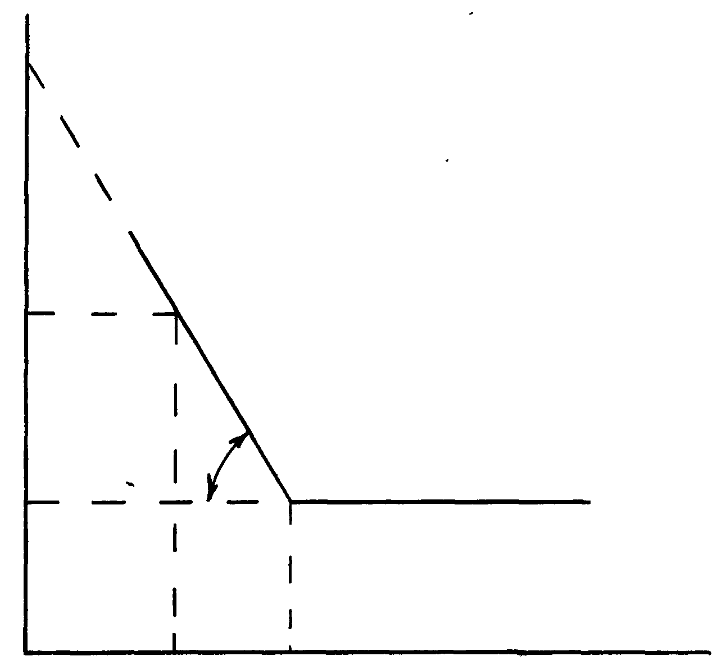
тоді коефіцієнт запасу міцності:
N₀
N_{i}
N_{d}
σ_{i}
σ₋₁
σ_{d}
Рисунок 27
$$n_{σ}=\frac{σ_{−1}}{σ_{\text{пр}}}=\frac{σ_{−1}}{σ_{−1}−k⋅\text{lg}n_{N}}>n_{\text{доп}}\text{.}$$
Розрахунок на обмежену довговічність з використанням умовної межі міцності.
Для визначення N_{i} необхідно знати:
α
- σ₋₁;
- N₀;
- k = tgα.
Але задачу можна спростити якщо замість N₀ на кривої утоми взяти крапку N_{d} = 1 а σ_{d} – умовна межа міцності при вигині, тоді
$$σ_{i}=σ_{d}−k⋅\text{lg}N_{i}\text{.}$$
В інших розглянутих нами формулах теж варто замінити σ₋₁ на σ_{d} і N₀ на N_{d} = 1. У цьому випадку крива утоми визначається k = tgα і σ_{d}. Як ми пам'ятаємо концентратори напруг і масштабний фактор не впливають на k. Лінія буде зміщатися паралельно самої собі на величину Δσ:
$$Δσ=σ_{−1}−σ_{−1д}=σ_{−1}\left(1−\frac{ε_{σ}}{k_{σ}}\right)$$
де: ε_{σ} - масштабний фактор, k_{σ} - ефективний коефіцієнт концентрації напруг.
$$\begin{aligned}ε_{σ}=\frac{σ_{−1d}}{σ_{−1}}; k_{σ}=\frac{σ_{−1}}{σ_{−1k}} \\ Δσ=σ_{−1}\left(1−\frac{σ_{−1k}}{σ_{−1д}}\right) \\ Δσ=σ_{−1}\frac{σ_{−1}}{k_{σ}}⋅ε_{σ} \\ Δσ=σ_{−1}\left(1−\frac{ε_{σ}}{k_{σ}}\right)\end{aligned}$$
Умовна межа міцності для деталі визначають як:
$σ_{\text{dд}}=σ_{d}−Δσ$.
Число циклів до руйнування:
$$N_{\text{iд}}=\text{10}\frac{σ_{\text{dд}}−σ_{\text{iд}}}{k}\text{.}$$
Значення σ_{d} можна приймати для сталей:
$σ_{d}=(0,\text{15}\text{.}\text{.}\text{.}1,2)σ_{В}$ при вигині; $σ_{d}=σ_{В}$ при розтяганні. Для чавунів при вигині $σ_{d}=(0,\text{15}\text{.}\text{.}\text{.}1,2)σ_{В}$, причому, чим нижче марка чавуна, тим ближче значення до 2^{х}. Наприклад СЧ 18, $σ_{d}=2σ_{В}=2⋅\text{180}=\text{360} \text{МПа};$ СЧ 35, $σ_{d}=1,5σ_{В}=1,5⋅\text{350}=\text{525} \text{МПа}\text{.}$

